**Муниципальное бюджетное дошкольное образовательное учреждение детский сад №7 «Солнышко»**

Методическая разработка

**по пожарной безопасности**

**«Моя семья против огня!»**

**Авторский коллектив ДОУ:**

**Вернер И.Ю., Егорова Ю.Г., Шумаева И.В.**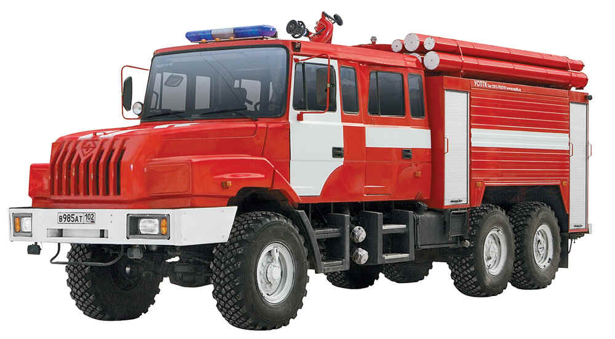

**Апрель, 2024 г.**

Пожар проще предупредить, чем потушить. Эта привычная фраза не теряет актуальности, особенно в отношении пожарной безопасности в детских учреждениях. Именно в дошкольном и школьном возрасте закладываются основные навыки безопасного поведения, вырабатывается бережное отношение к жизни и природе.

Маленькие дети отличаются своей безграничной любознательностью. Они с самого рождения стремятся познакомиться с окружающим их миром. Первые три года дети еще не могут полагаться на свой разум, поэтому действуют, опираясь на инстинкты, чувства и эмоции. Малыши стараются проникнуть во все места, которые попадаются им на пути. Они пробуют на зуб новые предметы, а также пытаются засунуть их в самые неподходящие, а порой и очень опасные места.

Рассказывая детям про пожарную безопасность доступным образом, родители смогут построить прочные ассоциации в голове малыша до 3 лет между опасными предметами и последствиями от игр с ними. Смогут внушить ребенку об опасности электрического тока простыми словами, не запугивая его. Дети в этом возрасте очень хорошо воспринимают слова «добрый» — «рассердился».

В общении родители должны донести основные моменты, которые уже раннем и младшем дошкольном возрасте дети уже может воспринять: «Электрический ток может быть очень опасен! Он живет в электроприборах, розетках и проводах. Детям запрещается самостоятельно вставлять вилки электрических приборов в розетки, засовывать туда посторонние предметы, трогать провода. Нельзя очень близко подходить к горячим предметам, например, к работающей кухонной плите, утюгу или камину Запрещено класть или бросать что-то на горячие поверхности или накрывать их сверху.  Любые электрические приборы могут использовать только взрослые!»

 Дети дошкольники в возрасте 4-6 лет активно подражают родителям и доверяют им. На этом этапе развития самым важным является собственный пример родителей.

Вот почему с самого раннего возраста необходимо знакомить детей правилам пожарной безопасности. И без участия родителей в формировании у детей таких знаний, умений и навыков воспитательно - образовательный процесс в детском саду невозможен. Родители являются главными участниками образовательного процесса в пропаганде противопожарных знаний детям дошкольного возраста.

Детский сад в своей работе с детьми и родителями учитывает и то, что разработка Федерального государственного образовательного стандарта дошкольного образования отвечает новым социальным запросам, одним из которых является организация взаимодействия образовательного учреждения с семьями детей для успешной реализации основной образовательной программы ДОУ.

Учитывая особую значимость работы в данном направлении, и то обстоятельство, что ДОУ является самой первой ступенью в системе непрерывного образования, был создан [проект по работе с родителями](https://www.maam.ru/obrazovanie/proekty): «Моя семья против огня!»

**Каковы причины обращения к этой теме?**

1. Слабая мотивационная основа развивающей среды по правилам пожарной безопасности.

2. Особенности нервно-психологического развития детей дошкольного возраста: предопределяют непроизвольность поведения и внимания детей во время опасных для жизни ситуаций.

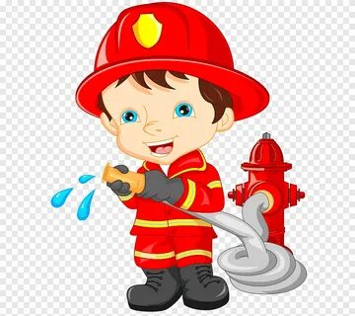3. Низкая компетентность родителей об их роли в обучении детей знаниям правил пожарной безопасности в согласовании с детским садом.

**Цель проекта:** создание условий для обеспечения систематической и последовательной работы с семьей на основе двухстороннего взаимодействия, направленных на усвоение и закрепление знаний детей и их родителей правил пожарной безопасности.

**Задачи:**

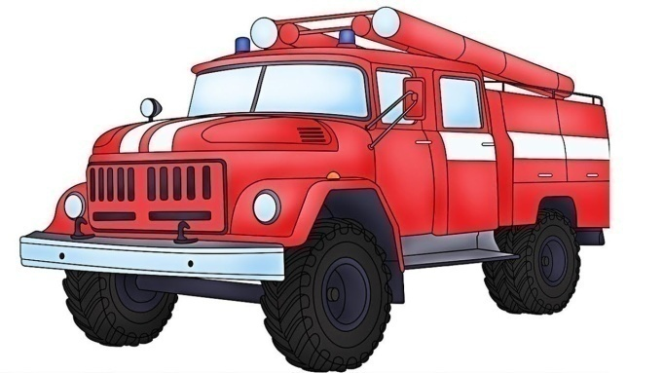1. Закреплять знания детей о правилах пожарной безопасности в условиях совместной деятельности с взрослыми.

2. Систематизировать работу по взаимодействию с родителями по обучению дошкольников правилам пожарной безопасности.

3. Расширить предметно-развивающую среду по пожарной тематике.

4. Повысить уровень компетентности родителей по этой проблеме.

**Возраст участников проекта:** 4-7 лет.

**Продолжительность проекта :** краткосрочный (декабрь 2023-апрель 2024 г.г.).

**Тип проекта** : информационный, познавательно-продуктивный.

Основные направления работы по профилактике пожарной безопасности с субъектами образовательного процесса:

|  |  |  |  |  |
| --- | --- | --- | --- | --- |
| **№** | **МЕРОПРИЯТИЕ** | **ОТВЕТСТВЕННЫЕ** | | |
| **I этап - информационно - аналитический** | | | | |
| **1.** | Постановка цели, задач | воспитатели | | |
| **2.** | Написание проекта | воспитатели | | |
| **II этап – основной** | | | | |
| **1.** | Закрепление знаний детей о правилах пожарной безопасности | воспитатели | | |
| **2.** | Обсуждение с детьми различных ситуаций при возникновении пожара, с привлечением родителей | | воспитатели |
| **3.** | Совместное творчество родителей и детей по соблюдению правил безопасного поведения | | воспитатели |
| **4.** | Мероприятия с родителями по предупреждению пожаров от детских игр и шалостей с огнем «Папа, мама, я – пожарная команда» | | воспитатели |
| **5.** | Консультации для родителей | | воспитатели |
| **6.** | Целевая экскурсия в пожарную часть г.Топки | | воспитатели |
| **7.** | Совместный просмотр детьми и родителями детских развивающих видеороликов и мультфильмов по пожарной безопасности | | воспитатели |
| **8.** | Тематические беседы | | воспитатели |
| **III этап – заключительный:** | | | |
| **9.** | Анализ состояний работы по пропаганде пожарной безопасности в ДОУ | | воспитатели |
| **10.** | Представление проекта на муниципальном уровне | | воспитатели |

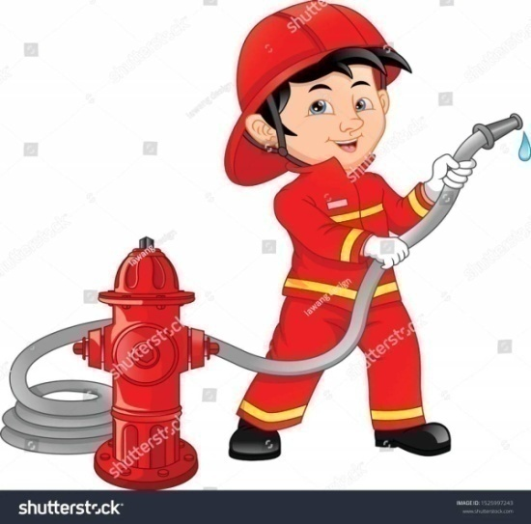

**Практический материал для организации**

**работы с родителями**

Задача взрослых, как внушить своим карапузам, что электрический ток может быть очень опасен. Лучше всего маленькие дети и дети-дошкольники обучаются в игровой форме, а также при помощи интересных историй и сказок. Именно на этом и стоит остановиться, рассказывая детям про пожарную безопасность. Свой разговор с ребенком 1-3 лет можно начать с рассказа о том, что в электрической розетке живет ток. На самом деле он очень добрый и каждый день помогает всей семье. Например, он включает любимые мультфильмы, с его помощью готовятся вкусные обеды, а вечером, когда на улице становится темно, то ток зажигает лампочки в доме. Но ток любит жить в розетке один, поэтому он может рассердиться, когда кто-то лезет к нему в «домик». Если попытаться засунуть что-то в розетку, ток может больно укусить. Продолжая свой рассказ, объясните малышу, что ток быстро бегает по проводам и помогает работать электрическим приборам: утюгу, кухонной плите, холодильнику, фену и т.д. Провода также нельзя трогать, ведь ток может разозлиться и пускать маленькие огоньки (искры), которые позовут своего папу – Огонь.

В доме не должно быть искрящих время от времени розеток и оголенных проводов. Стоит также акцентировать внимание на том, что из маленькой искры может получиться большой пожар, который съест любимые игрушки малыша и даже весь дом.

**Содержание работы**

1. Оформление стенгазеты (ознакомительная часть)
2. Стенгазета Новогодняя
3. Поделки «Огнетушители», пожарные машины, предупредительные знаки о пожаре, плакат, листовки
4. Мероприятие соревновательного характера между семьями воспитанников
5. Оформление уголков для родителей
6. Экскурсия в пожарную часть
7. Сюжетно-ролевые игры
8. Книжки-малышки
9. Беседы для родителей – картотека

**Ознакомительная стенгазета**

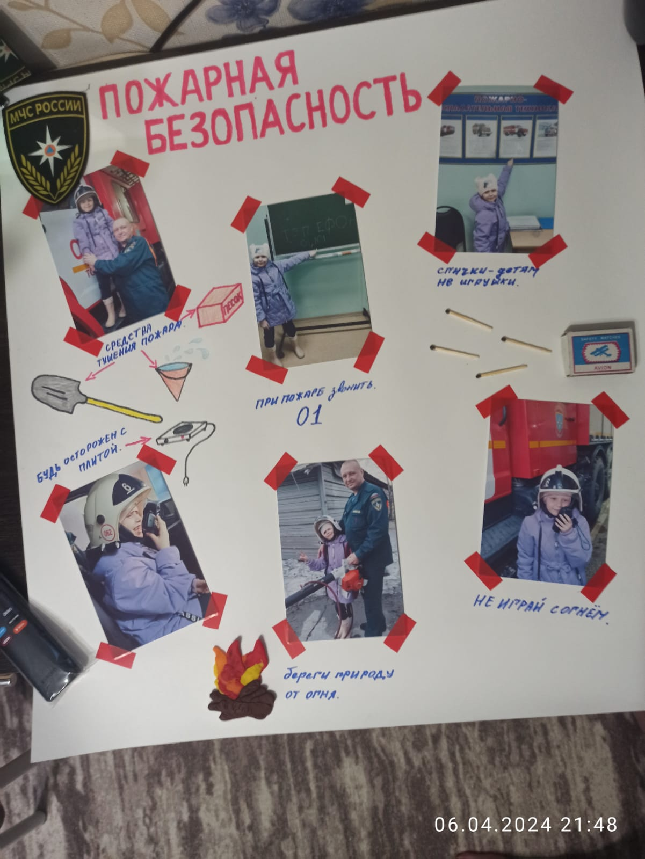

**Образец семейной газеты семьи Бойковой Лады**

**Творческая работа**

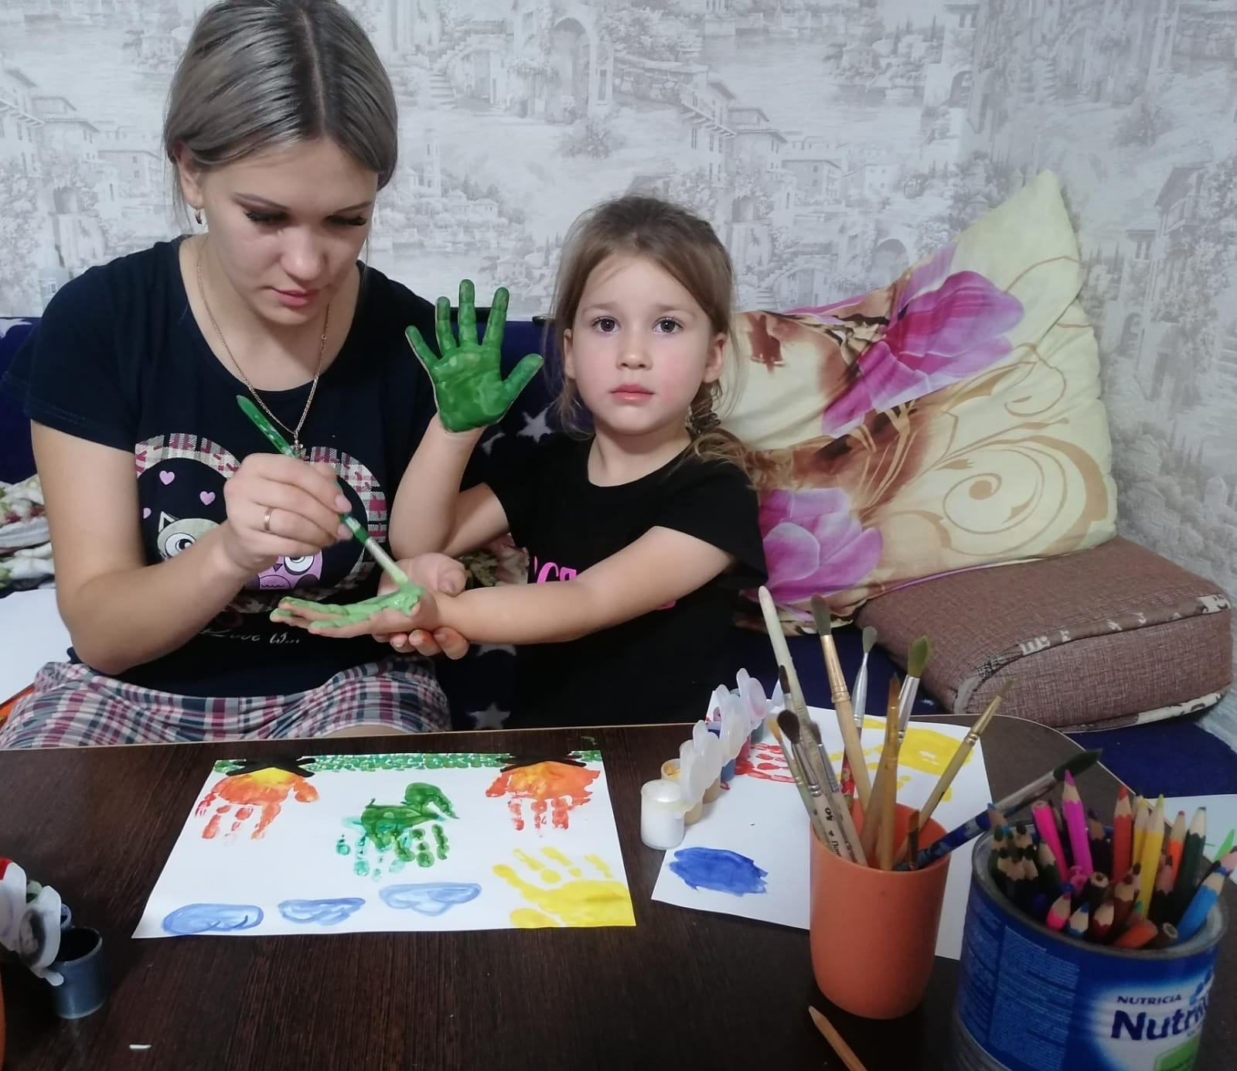

**Творчество семьи Чевжик Евы**

**«Не разводи огонь в лесу!»**

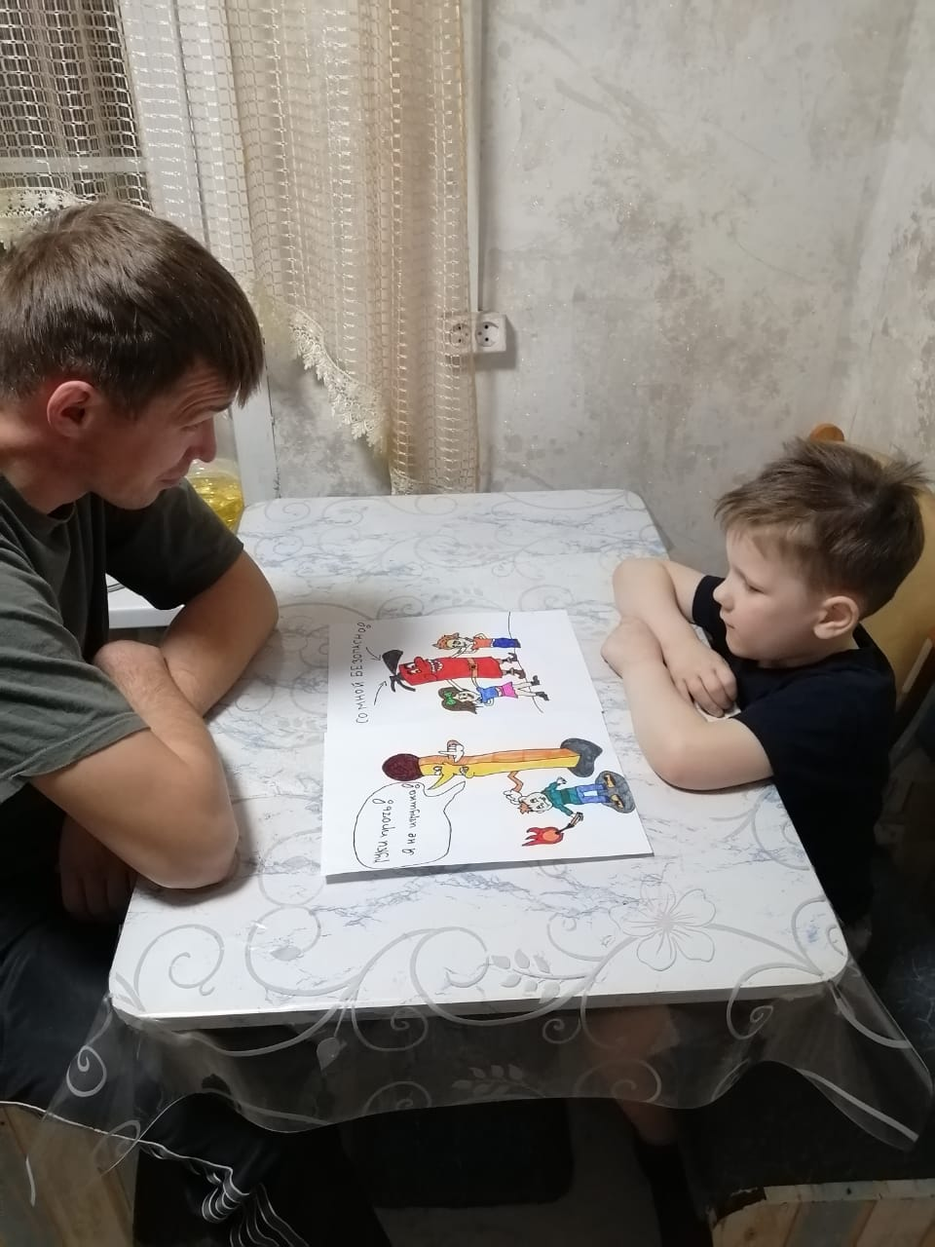

**Творческий урок семьи Щетинина Миши**

**«Маленькая шалость – большая беда!»**

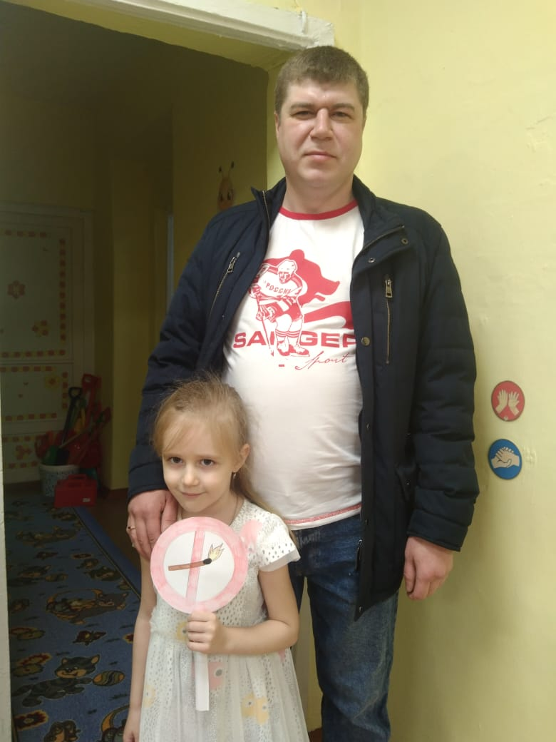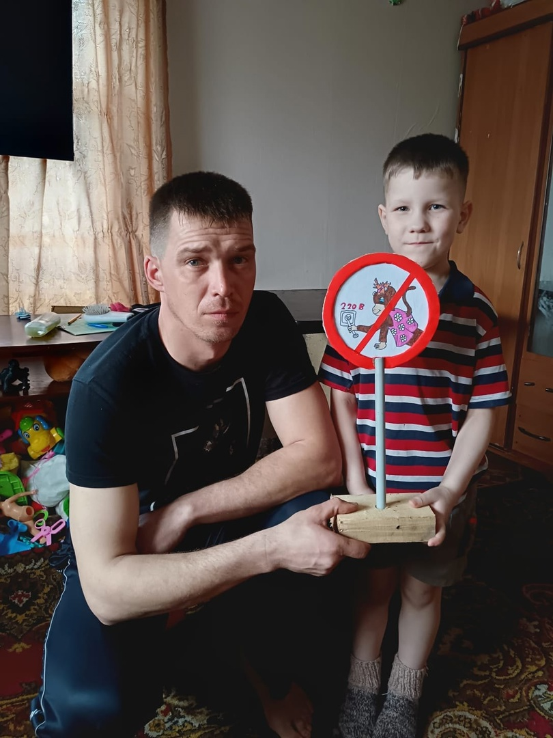

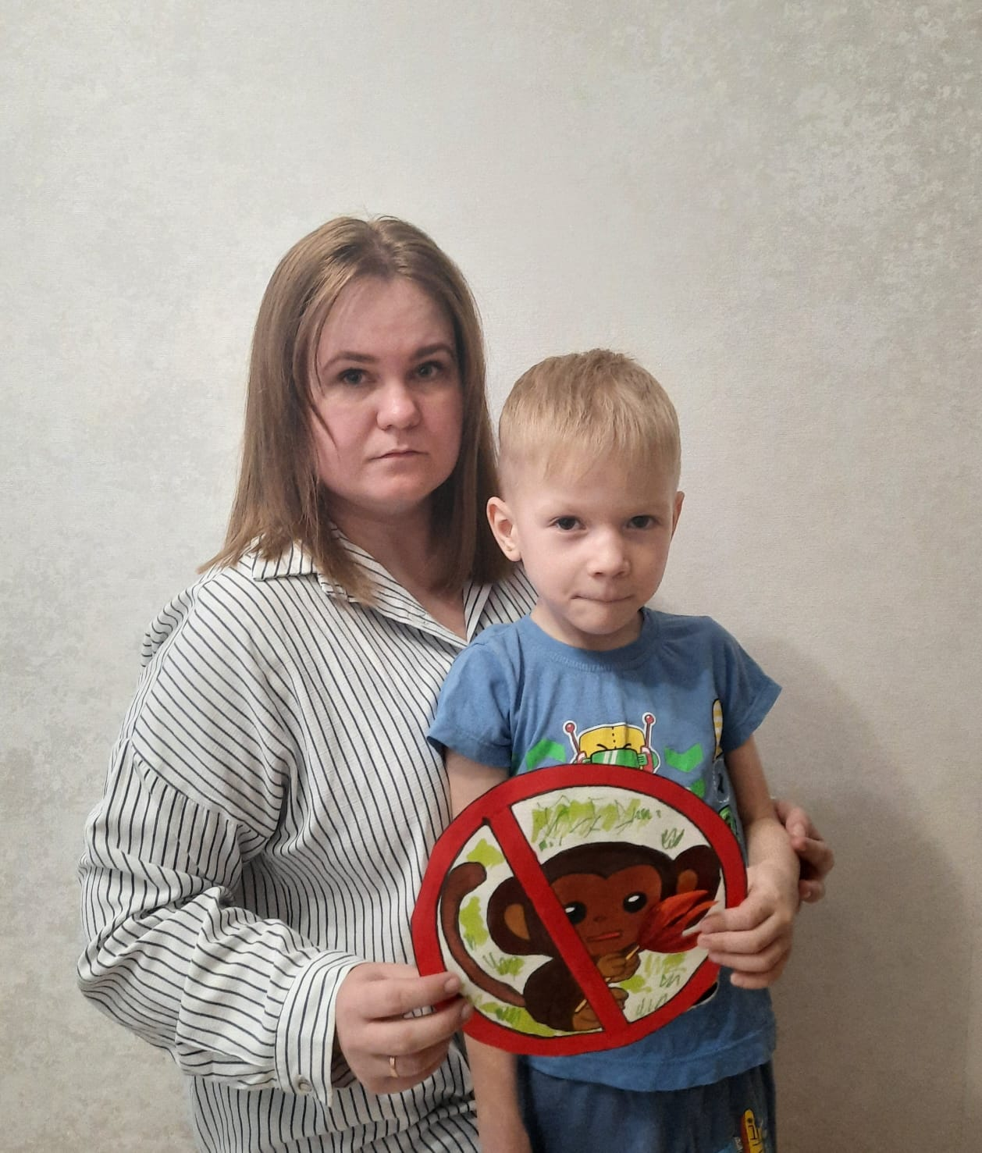

**Уроки безопасности семей**

**Глушкова Ильи, Щетинина Миши и Шишеловой Ксении**

**Стенгазета Новогодняя**

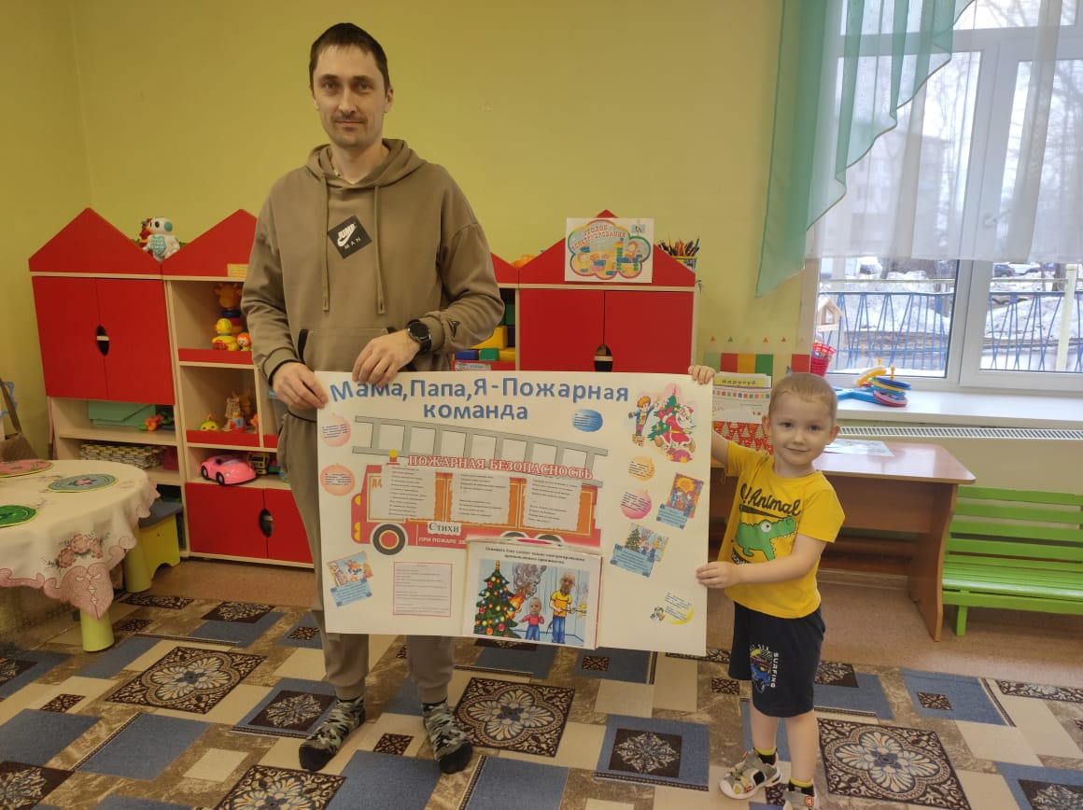

**Семейная газета семьи Арташкина Станислава**

**Поделки «Огнетушители»**

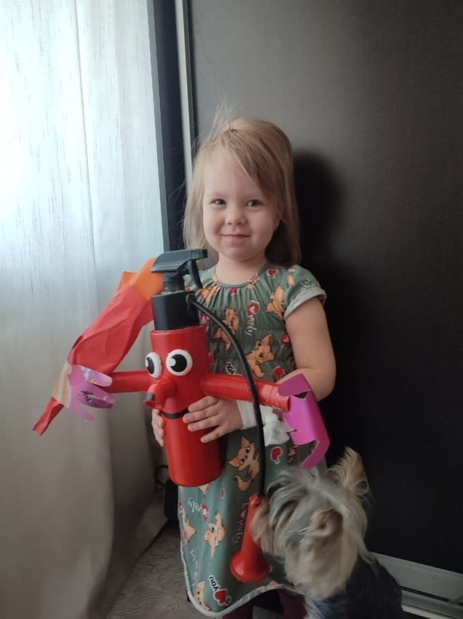

**Семья Дроздовых**

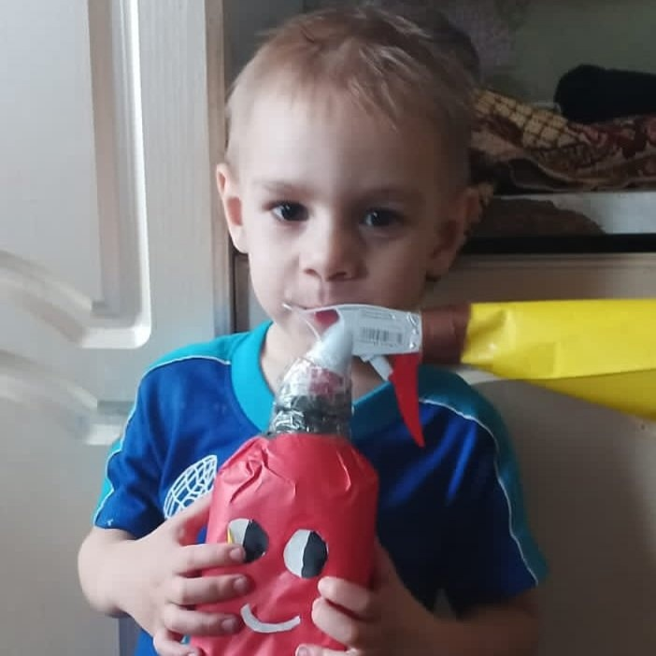

**Семья Чувычеловых**

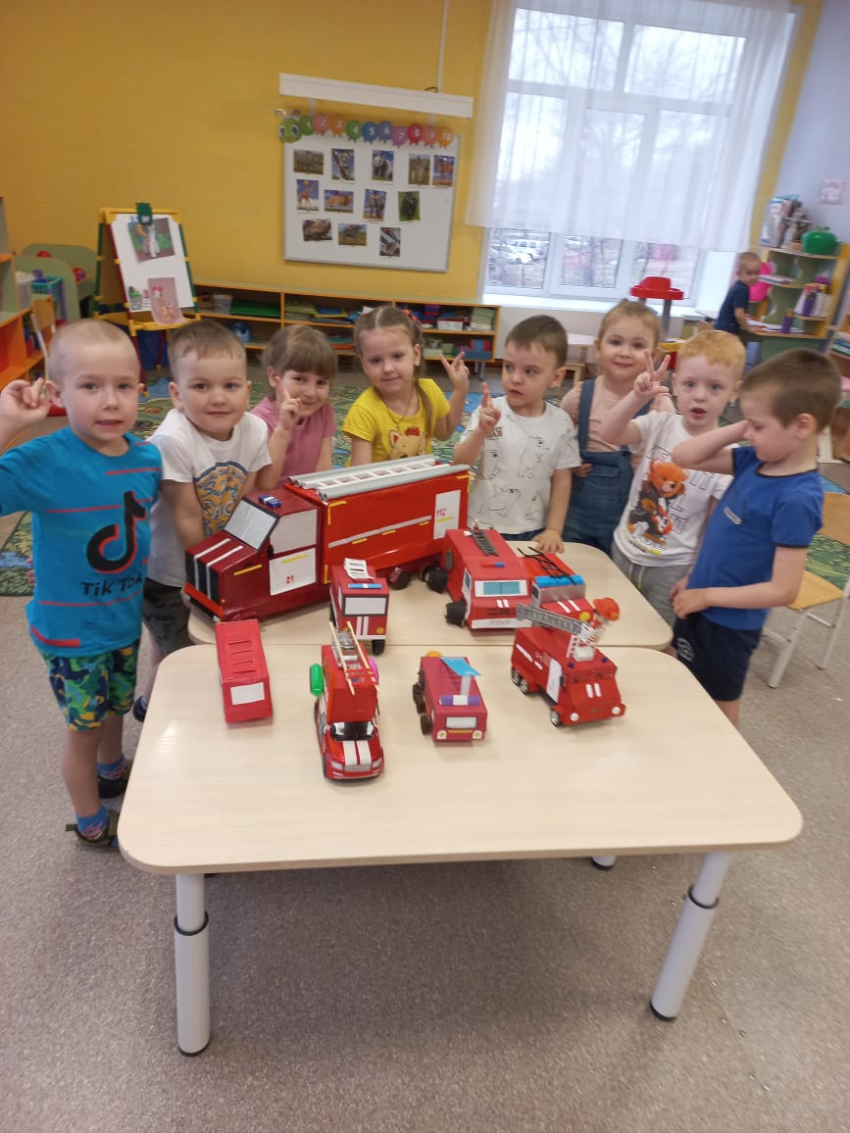**Выставка пожарных машин**

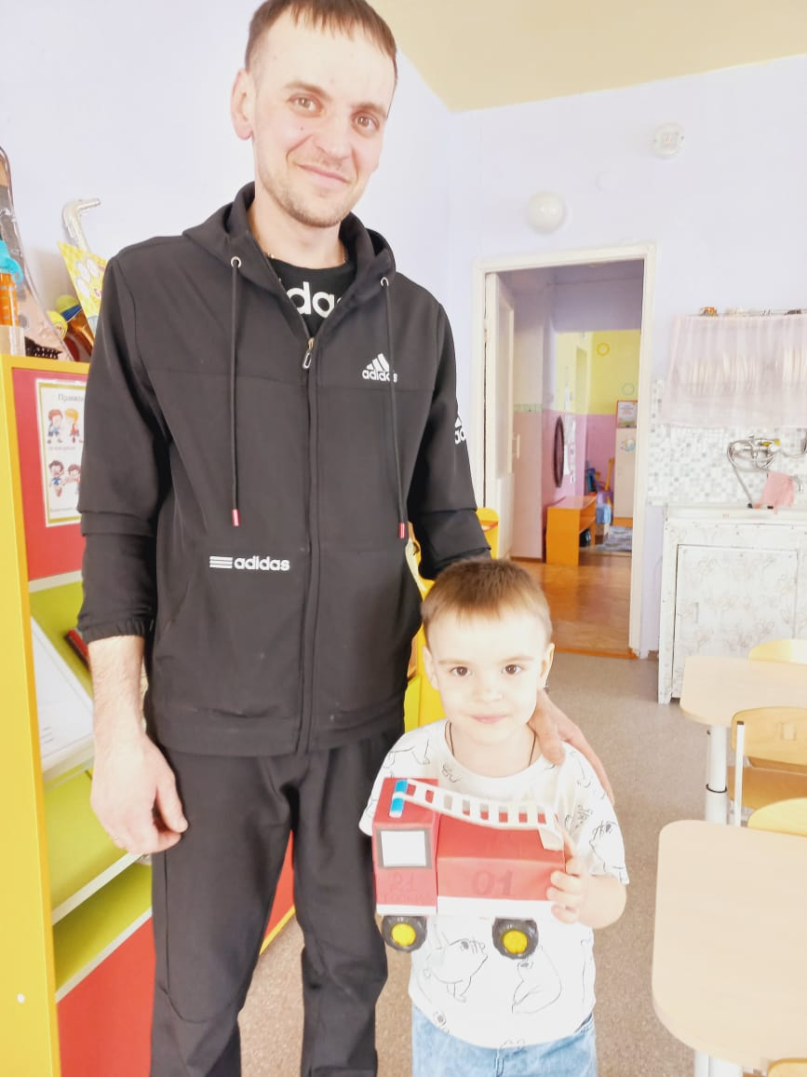 **Пожарная машина семьи**

**Назимка Алексея**

**Пожарная машина семьи**

**Кирилишина Григория**

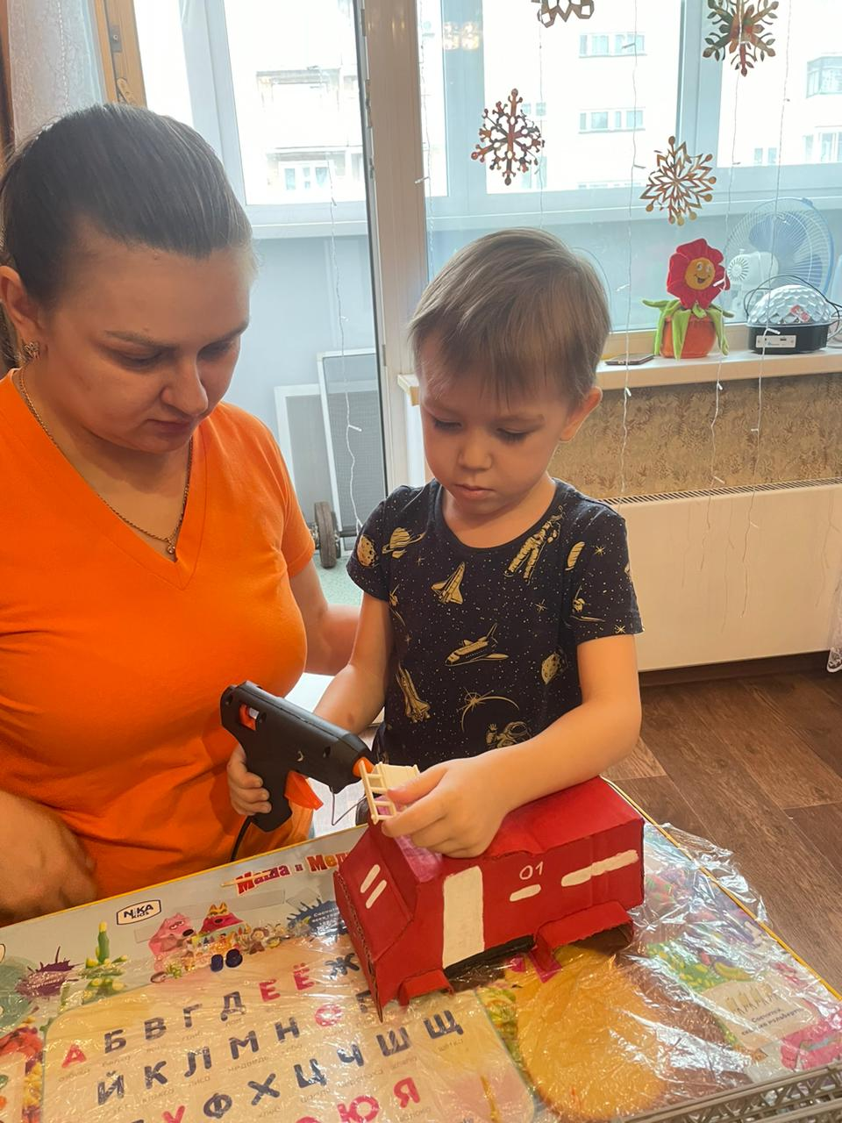

**Пожарная машина семьи**

**Курочкиной Ангелины**

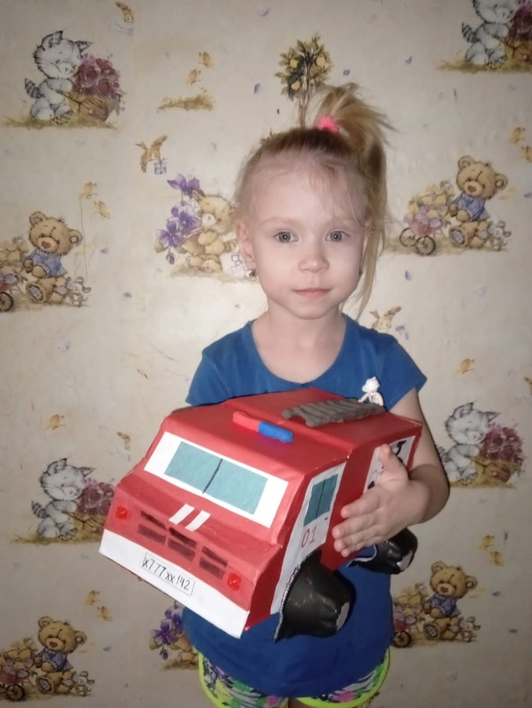

**Пожарная машина семьи**

**Смеян Надежды**

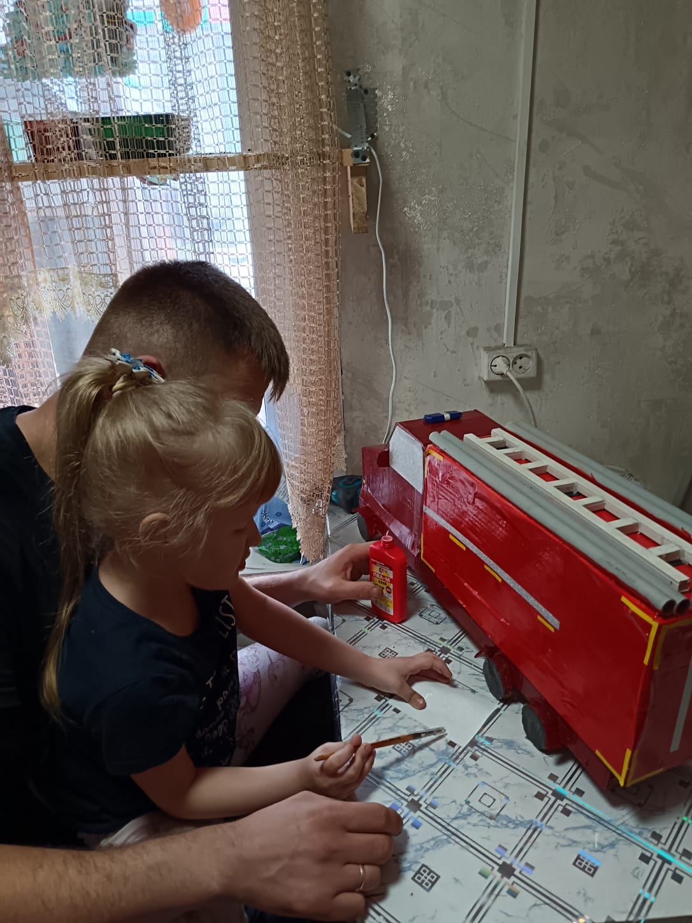

**Семейный плакат Баум Анжелы**

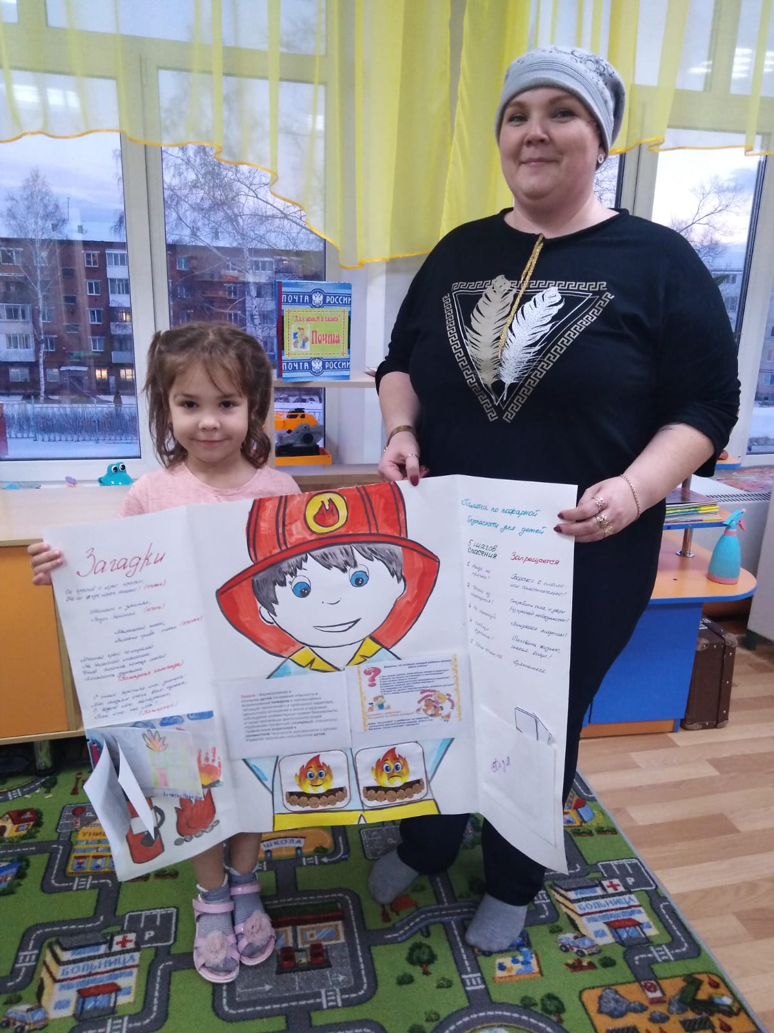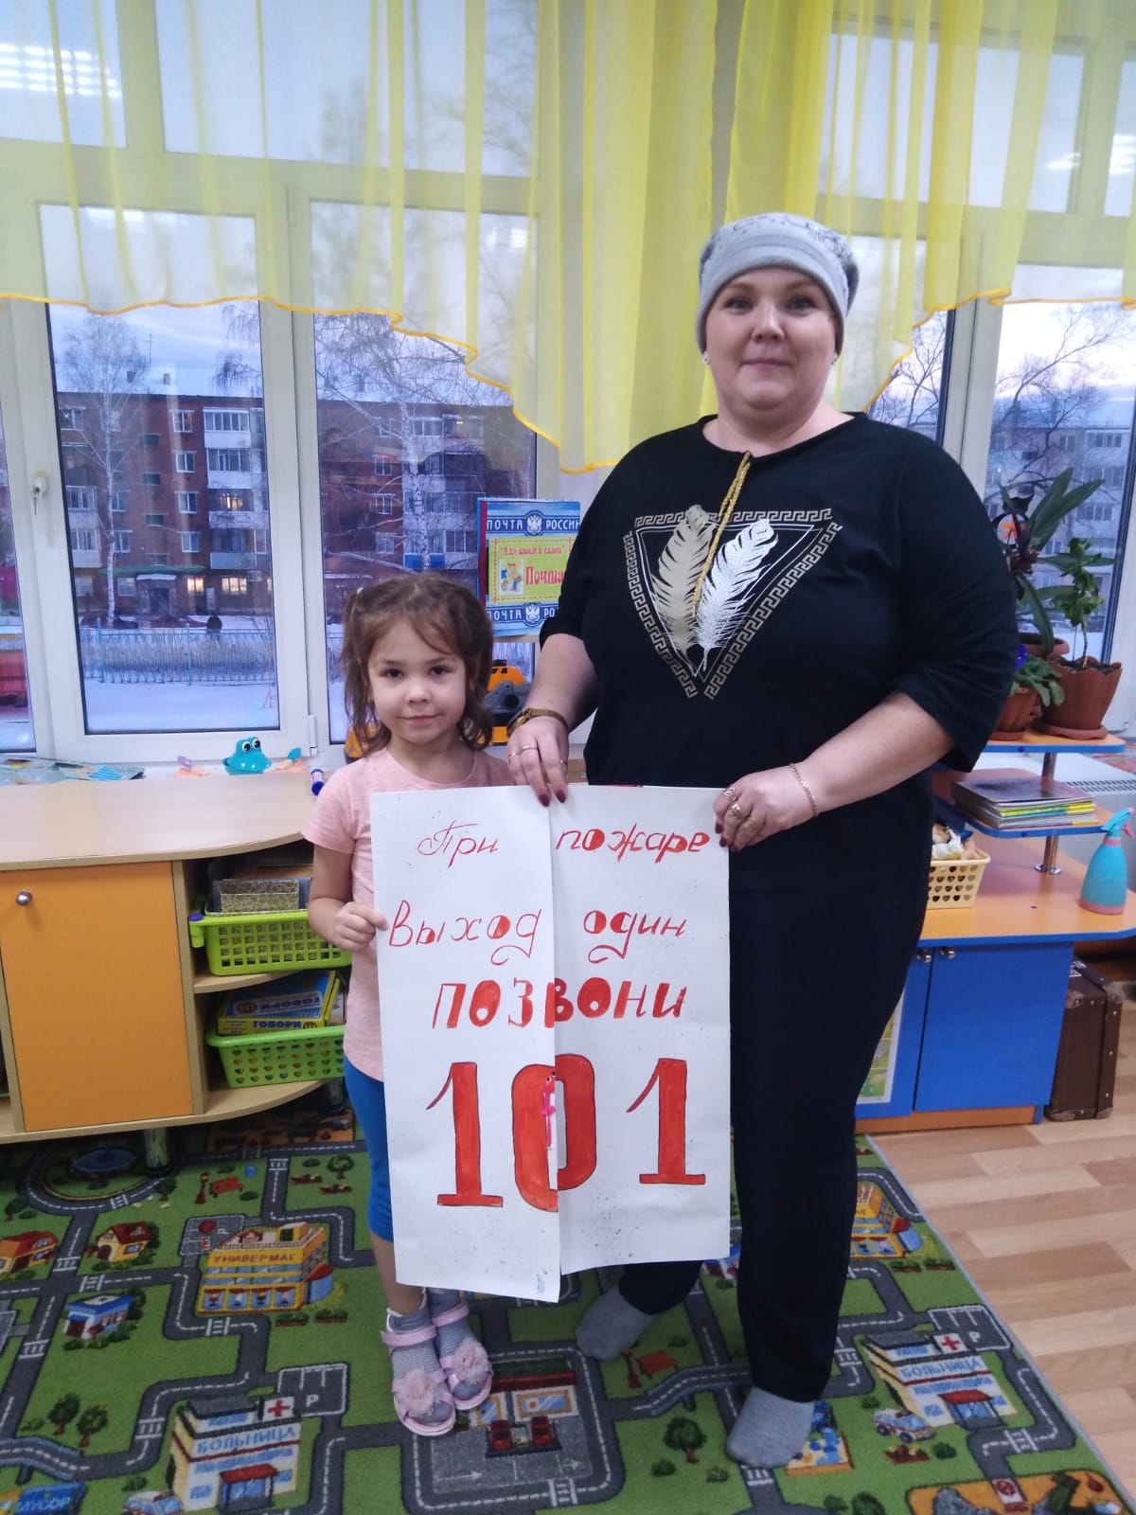

**Семейный плакат Бойковой Лады**

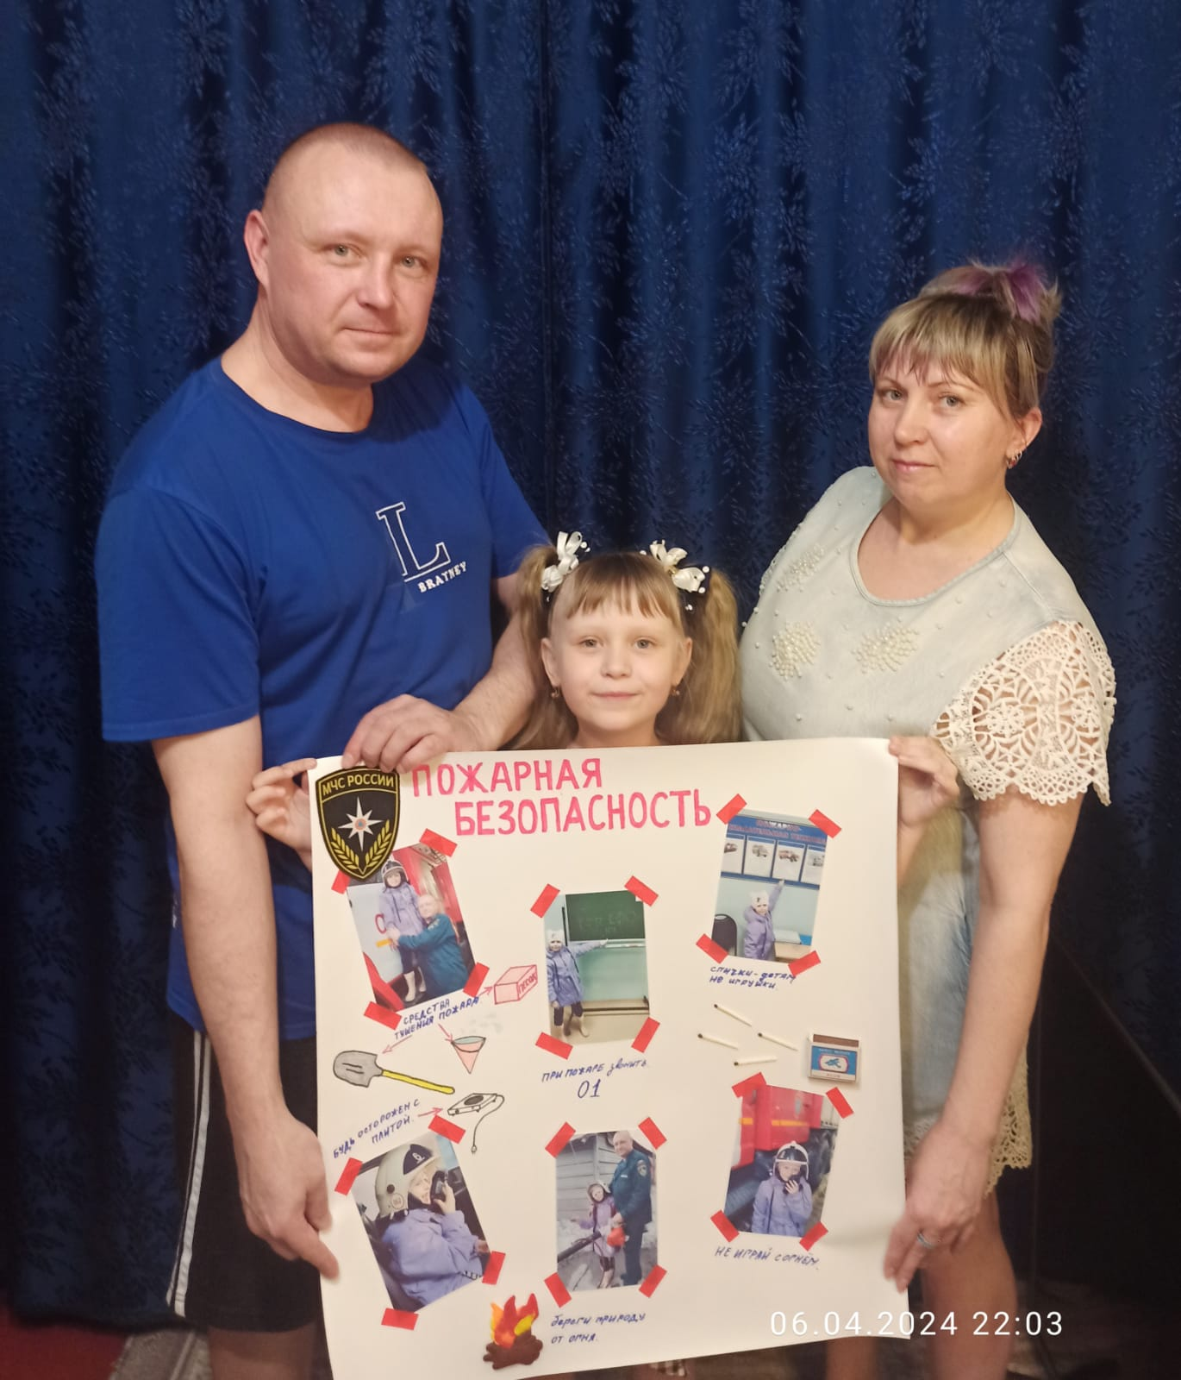

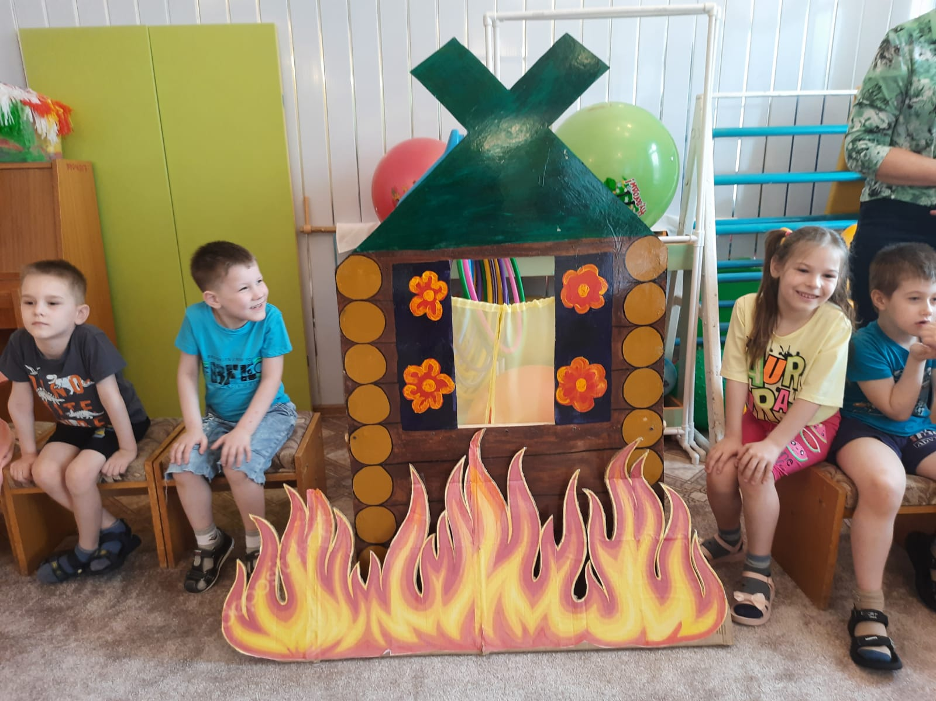

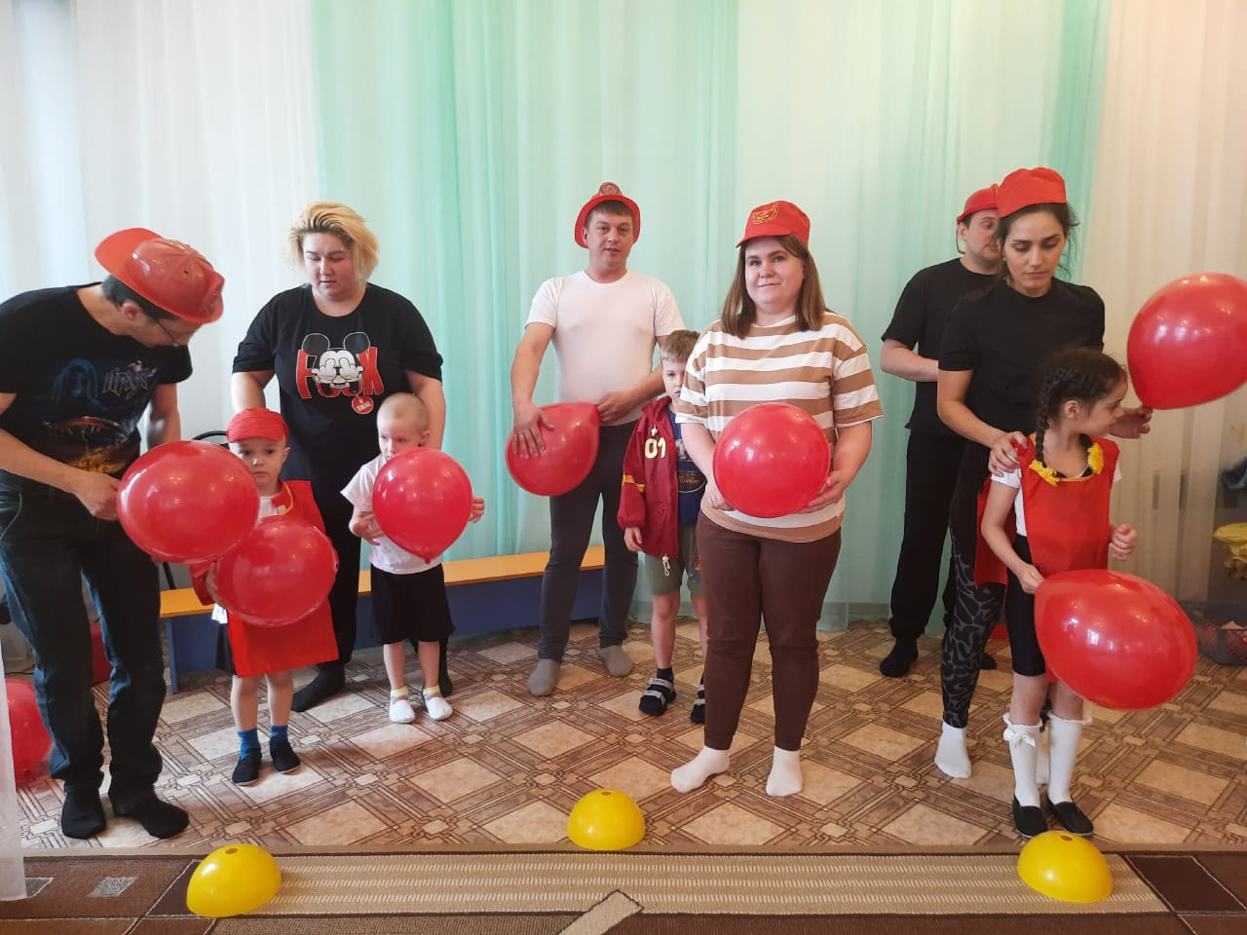

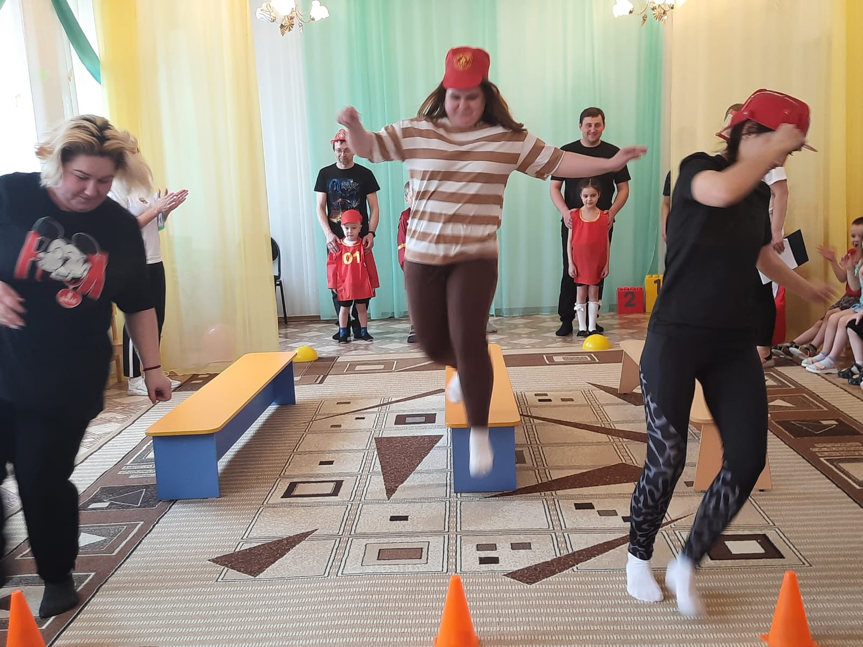

**Пожарные на учении**

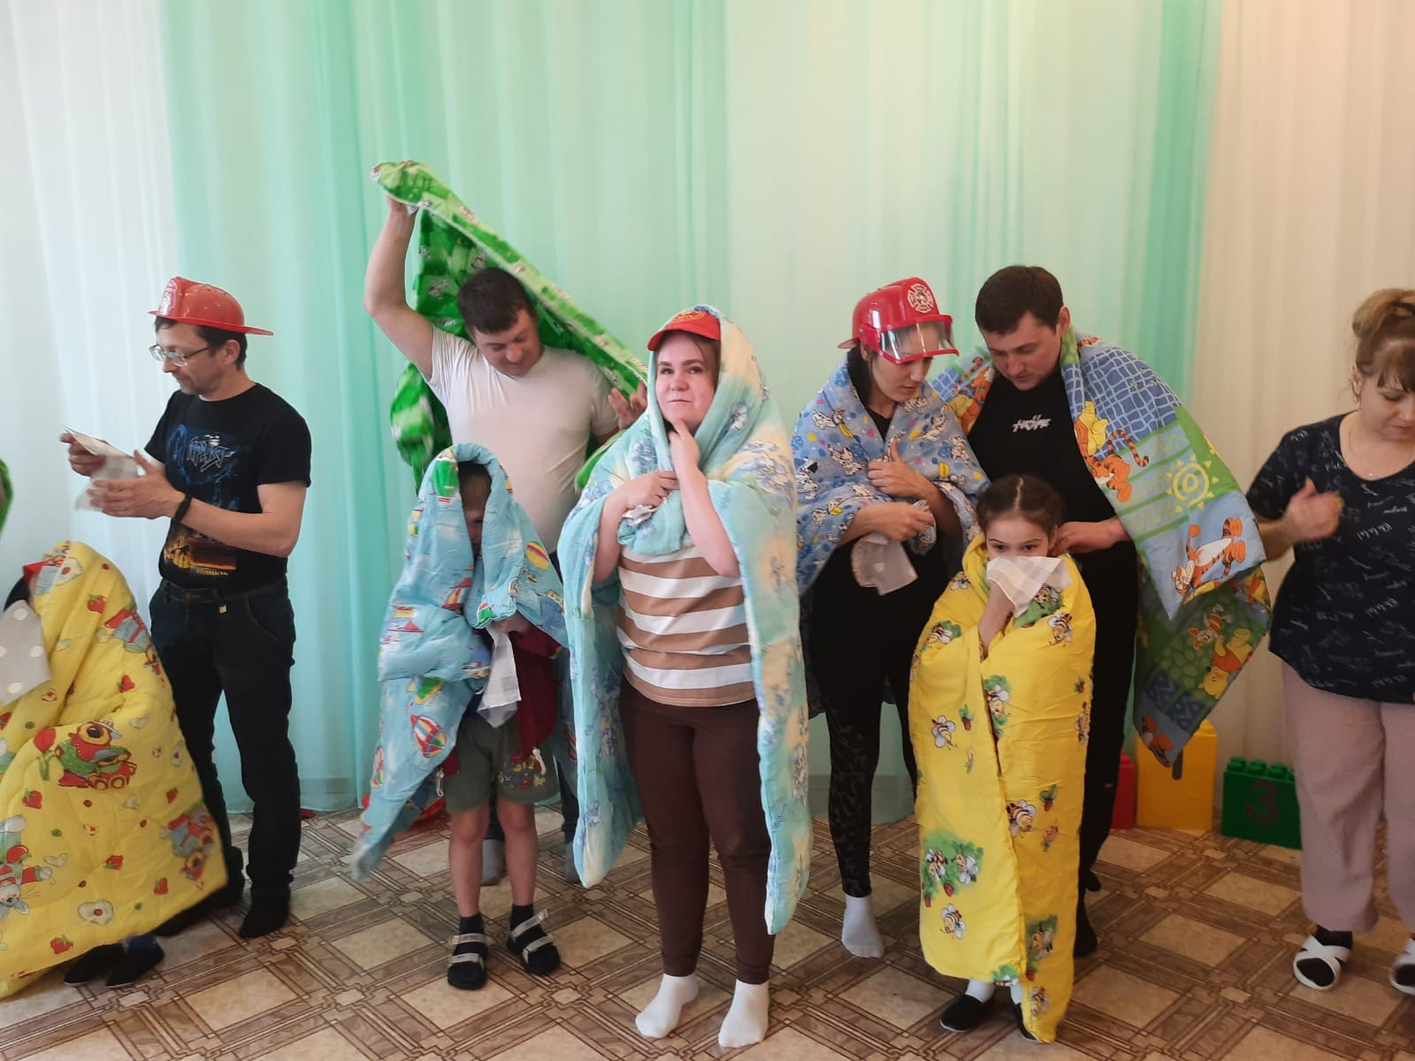

**Эвакуация**

**Сценарий развлечения с родителями «Папа, мама, я — мы с пожарными друзья!»**

**Развлечение с родителями**

«**Папа**, **мама**, я – мы с [пожарными друзья](https://www.maam.ru/obrazovanie/pozharnaya-bezopasnost)!»

**Программное содержание:**

1. Расширить представления детей о чрезвычайных ситуациях.

2. Дать представление о работе **пожарных**, о содержании их труда.

3. Углубить знания о том, что [**пожарные смелые**](https://www.maam.ru/obrazovanie/scenarii-obzh), отважные люди.

4. Упражняться в выполнении упражнений из разных исходных положений: четко, ритмично, в заданном темпе, под музыку.

5. Вызвать эмоциональный отклик детей.

6. Дать **родителям** представление о жизни детей в детском саду.

7. Способствовать сплочению отношений между **родителями и детьми**.

Словарная работа: **пожар**, чрезвычайная ситуация, **пожарные смелые**, храбрые, решительные, тренированные.

Материал: воздушные шары – красные (по количеству участников, две гимнастические скамейки.

Оформление: на центральной **сцене цифры***«01»*, плакаты *«Малышам о****пожарной безопасности****»*.

Музыкальный ряд: песня *«****Пожарная команда****»*, слова Г. Миловидовой, музыка А. Абрамова; русские народные мелодии; музыка В. Шаинского.

Ход мероприятия:

Ведущая: Добрый день, ребята, мамы и папы, уважаемые гости! Я рада приветствовать вас на нашем празднике. Сегодня мы собрались в этом красивом зале, чтобы провести веселые соревнования «**Папа**, **мама**, я – **пожарная семья**». Если в семье с самого рождения ребенка будут закладываться основы безопасного **противопожарного поведения**, нам удастся избежать многих непоправимых бед. В наших состязаниях примут участие 3 команды. Поприветствуем участников игры.

1. Семья Глушковых (старшая группа);

2. Семья Воробьёвых (средняя группа);

3. Семья Батаевых (подготовительная группа).

Сегодня будем оценивать вашу ловкость, смелость, силу, быстроту и храбрость будут компонентные члены жюри. У нас на празднике присутствует представитель **противопожарной службы**.

Ведущая:

Ребята, профессия **пожарного – побеждать огонь**, спасать людей попавших в беду. А как вы думаете, какими должны быть **пожарные**? *(Ответы детей сильные, ловкие, смелые, закаленные, отважные)*

Правильно! А еще **пожарные** должны быть осторожными и внимательными. Вот сегодня вы и ваши **родители** побывают на нашем празднике в роли **пожарных**. И сейчас мы проверим, внимательны ли вы. Я приглашаю вех участников в круг, на музыкальную разминку.

Ритмопластика – разминка по заказу воспитателя

*«Храбрые****пожарные****»*, музыка Ю. Чичкова.

Ведущая: Да, действительно, все очень внимательны. Будем надеяться, что беды с вами никогда не случится.

Ведущая :

Эй, команды смелые!

Дружные, умелые!

На площадку выходите,

Силу, волю покажите!

Прошу построиться команды!

Ведущая:

Уважаемые участники, ответьте на несколько вопросов *«Что нужно знать о****пожаре****»*

1. Какие перечисленные действия могут привести к **пожару**?

- пение хором;

- баловство со спичками;

- прыгание через скакалку;

- игра с зажигалкой.

2. Что ты предпримешь, поджидая **пожарных**?

- начнешь генеральную уборку;

- выбежишь на улицу;

- будешь бросать вещи в огонь.

3. Назовите телефон **пожарной службы** :

-01, 112

-02

-03

-04

4. Почему **пожарных** называют борцами огненного фронта?

- они умеют быстро разжечь костер;

- они умеют быстро потушить **пожар**;

- ни знают много игр с огнем.

5. Назовите четвертый лишний предмет, который может стать причиной **пожара** :

- спички;

- кресло;

- ваза;

- картина.

6. Если в доме начался **пожар**, нужно:

- лить на огонь воду из лейки;

- позвонить по телефону 01, 112;

- спрятаться под кроватью.

Ведущая: Правильно! Конечно же вызвать **пожарных**. И первый наш конкурс так и называется…

*«Кто быстрее вызовет****пожарных****»*

Участники по очереди бегут до телефонного аппарата: набирают 01, называют фамилию, улицу, номер дома и квартиры. Возвращаются обратно, передают эстафету следующим игрокам.

Ведущая:

Молодцы! Вы хорошо справились с заданием. Как только **пожарная** команда получает сигнал о **пожаре**, ей необходимо быстро одеваться в специальную одежду. Следующая эстафета…

*«Сбор****пожарной команды****»*

По команде участник должен быстро надеть специальную форму **пожарного**, добежать до гимнастической скамейки, пробежать по скамейке, оббежать ориентир и обратно к линии старта.

Ведущая:

Вся команда в сборе и готова выехать на вызов. Кто из вас знает, на чём передвигаются **пожарные по городу**? *(ответы детей)* Правильно! В их распоряжении специально оснащённые **пожарные** машины ярко - красного цвета. Когда они мчатся по улицам, то все другие машины уступают им дорогу, заслышав громкий звук сирены. Сейчас посмотрим, водитель, какой команды быстрее доставит **пожарных к месту пожара**.

*«****Пожарные едут на помощь****»*

*(Участвуют только дети – капитаны команд)*. К **пожарным***(игрушечным)* машинам привязана веревочка длиной 3 метра. На конце веревки палочка. Участникам необходимо накручивать веревочку на палочку, тем самым приближая **пожарную машину к себе**.

Ведущая: Молодцы! **Пожарная** команда быстро добралась до места **пожара**. И первое что необходимо сделать - это спасти людей и животных из огня.

*«Спасение пострадавших»*

Участники по очереди добегают до очага возгорания и спасают пострадавших из огня *(игрушки)*.

Ведущий: Теперь, когда все спасены необходимо потушить **пожар**.

Игра *«Чем тушат****пожар****?»*

Ведущая по очереди предлагает участникам варианты ответа на вопрос: *«Чем можно тушить****пожар****?»* (Вода, блины, песок, рваные галоши, земля, спички, огнетушитель, пироги, бумага). Если называется средство, которым можно потушить **пожар**, дети поднимают руки вверх и хлопают. Если называется средство, которым нельзя тушить **пожар**, участники топают ногами. А теперь угадайте загадку: Висит - молчит, а перевернешь, шипит, и пена летит *(огнетушитель)*.

Ведущий:

Молодцы, ребята! Предлагаю вам тоже принять участие в тушении **пожара**.

*«Тушение****пожара****»*

Необходимо добежать до муляжа огнетушителя, взять его в руки (на конце огнетушителя канцелярская кнопка), с помощью которого необходимо лопнуть красный шар – потушить **пожар**. Красные шары по числу участников в руке одного из членов команды, стоящего на финише символизируют **пожар**.

Ведущая: Поздравляю! Вы успешно справились с заданием. Все спасены, **пожар потушен**. От сгоревшего остались угольки. Чтобы снова ничего не загорелось, предлагаю собрать угольки. Понадобятся нам для этого специальные рукавицы.

*«Собери угольки»*

На одной стороне зала находятся участники, а на другой обручи, в которых лежат красные пластиковые шарики *(угольки)*. Участники одевают специальные перчатки, бегут до угольков берут из обруча и перекладывают в таз с водой.

Ведущая: Молодцы! Мы еще раз убедились в том, что вы быстрые, ловкие, смелые. Благодаря вам удалось миновать беды.

Перед тем как **пожарные** отправятся обратно им необходимо собрать все оборудование и ничего не забыть. Следующее задание…

*«Скрути****пожарный рукав****»*

Необходимо скрутить **пожарный рукав**. Кто быстрее.

Ведущая:

Вот и закончились наши состязания. Вы сегодня проявили ловкость, силу, быстроту и смогли бы стать настоящими **пожарными**. Все команды успешно прошли все испытания по **пожарной безопасности**.

Желаем вам во всём удачи

И просим каждого из вас

О самом главном, об одном

Быть осторожными с огнём!

Награждение медалями и грамотами.

***«Загадки»***

Я мала, да зла,

Чуть-чуть свечу,

Иногда так упаду,

Что много горя принесу. *(Искра)*

Вьется, взвивается,

В небо устремляется. *(Дым)*

Что дотронувшись слегка,

Превращает в дым дрова? *(Огонь)*

В маленьком амбаре

Держали сто **пожаров**. *(Спички)*

В брезентовой куртке и каске,

Забыв про кольчужную бронь,

Решительно и без опаски

Бросается рыцарь в огонь. *(****Пожарный****)*

Все ест – не наедается,

А пьет – умирает. *(Огонь)*

Бежит, гудит, дорогу дай!

Моргает глазом синим.

Примчится вовремя – беда

Детей и взрослых минет. *(****Пожарная машина****)*

Красный камушек не тронь –

Он горячий как огонь. *(Уголь)*

То назад, то вперед,

Ходит – **бродит теплоход**,

Остановишь – горе,

Продырявит море. *(Утюг)*

В воду идет красный,

А из воды – черный. *(Уголь)*

**Оформление уголков для родителей**

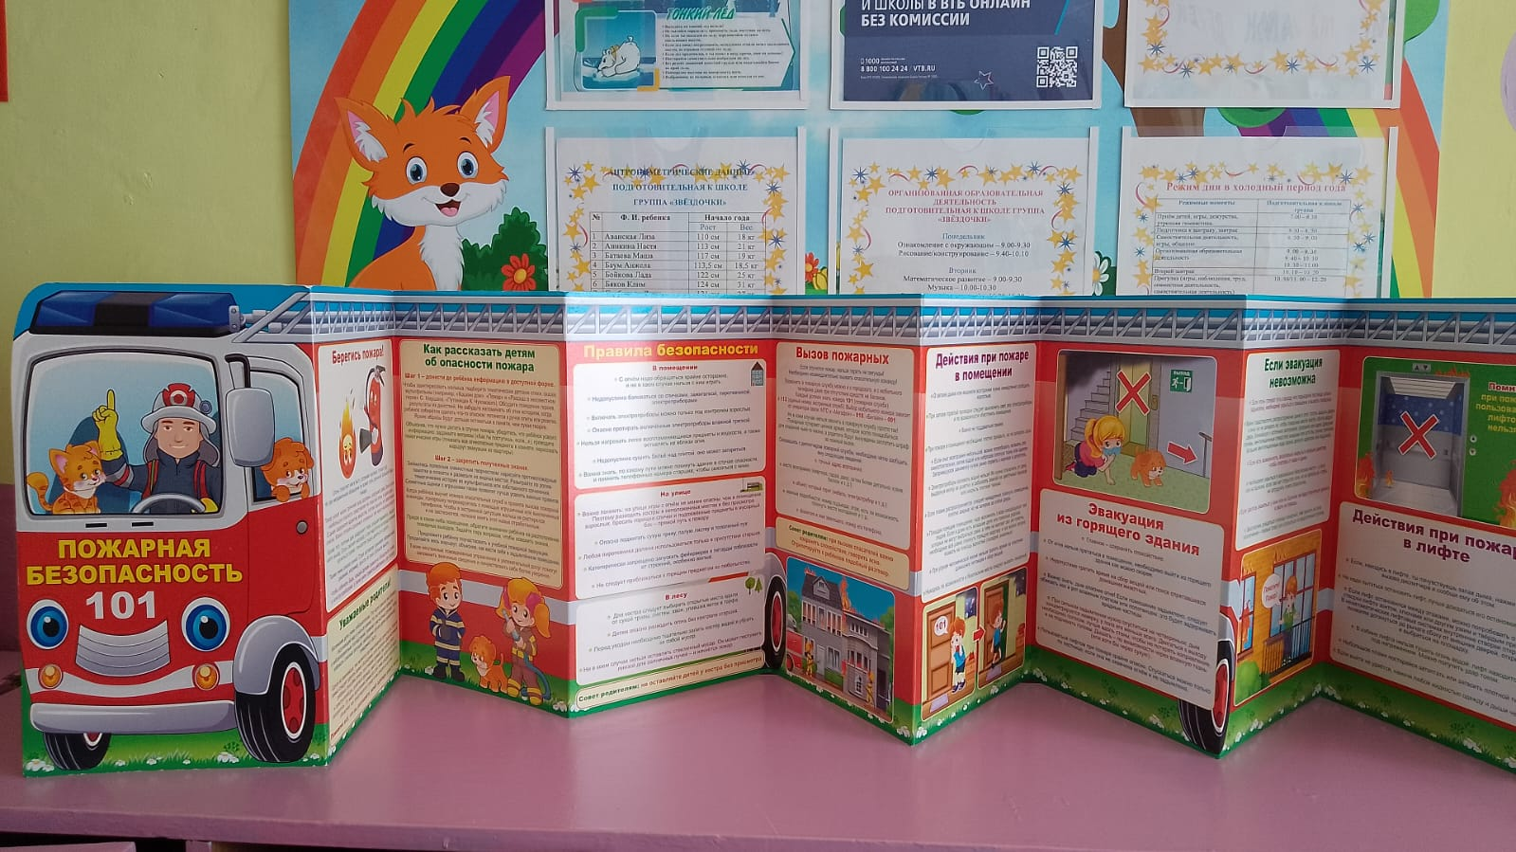

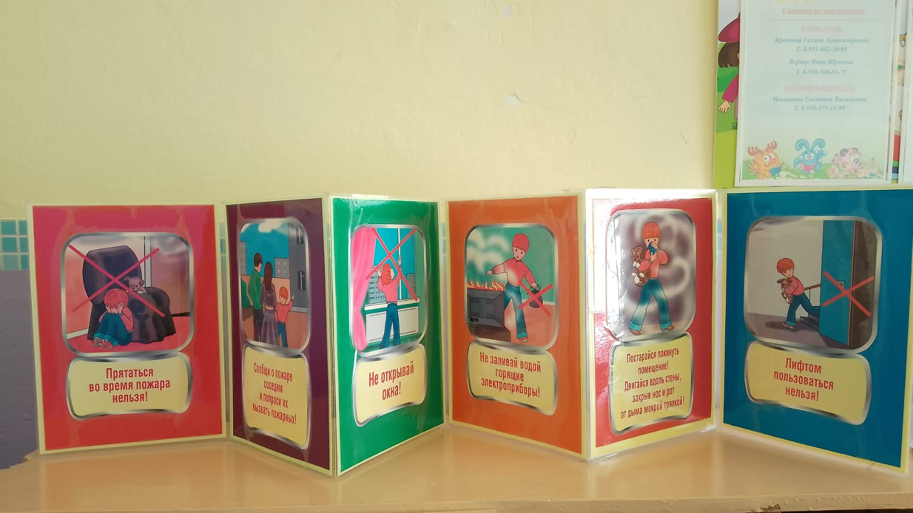

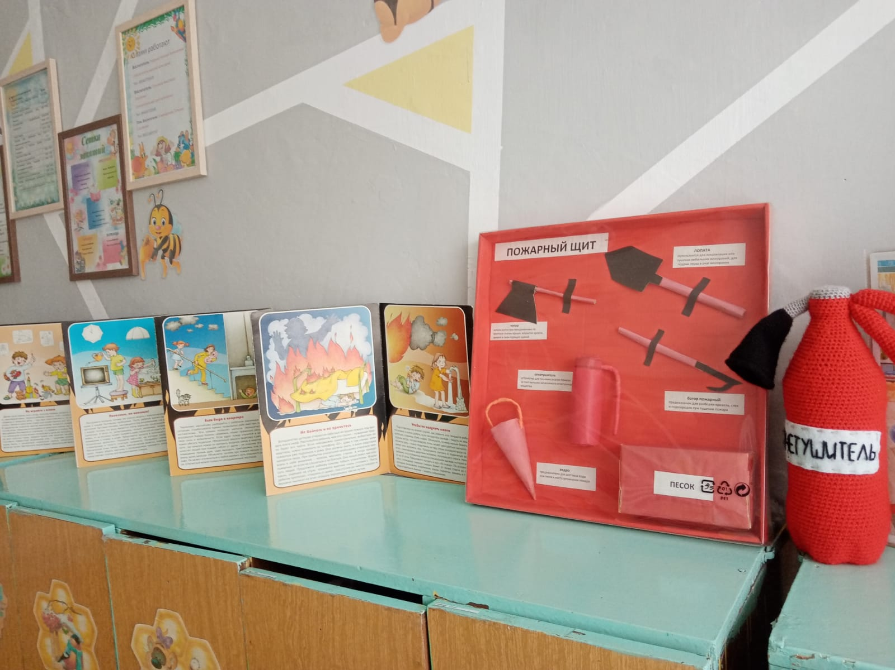

**Экскурсия в пожарную часть с родителями**

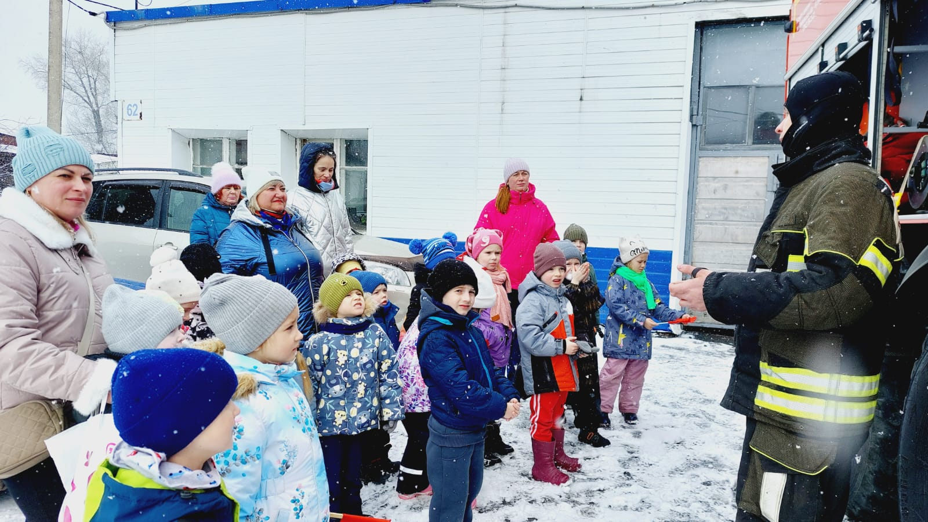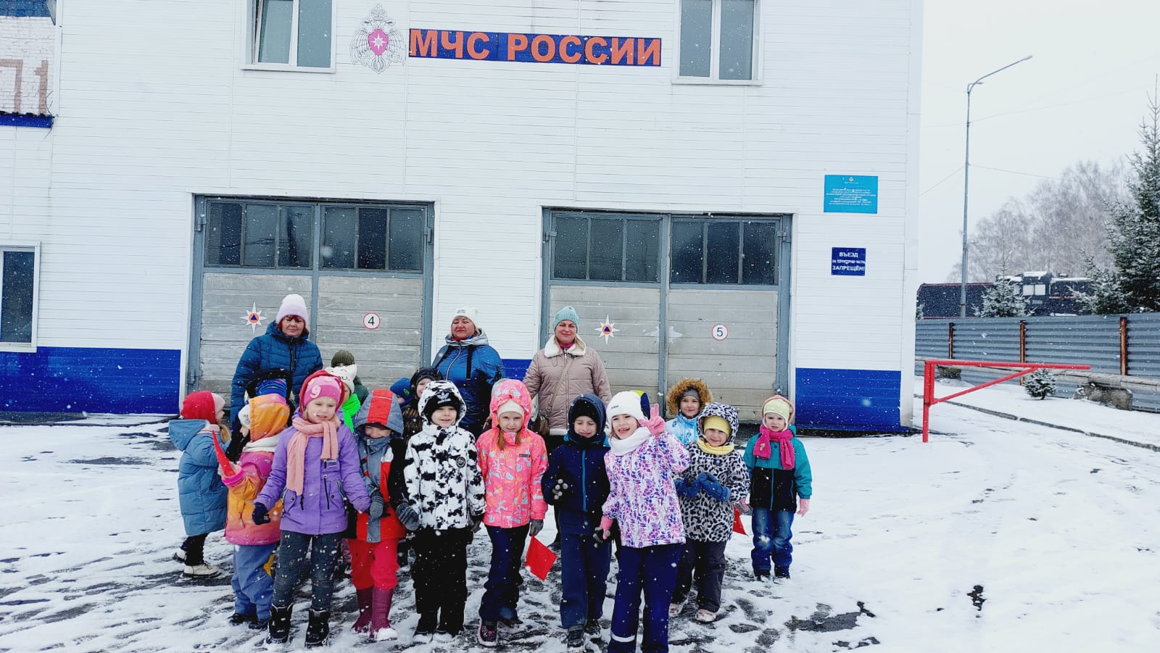

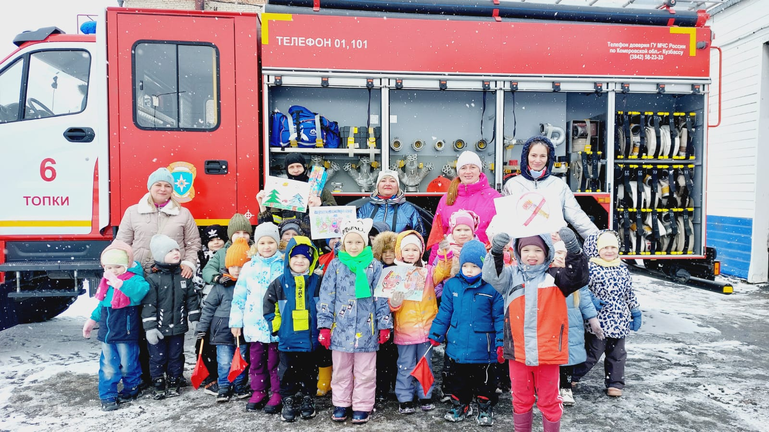

**Сюжетно-ролевые игры с родителями**

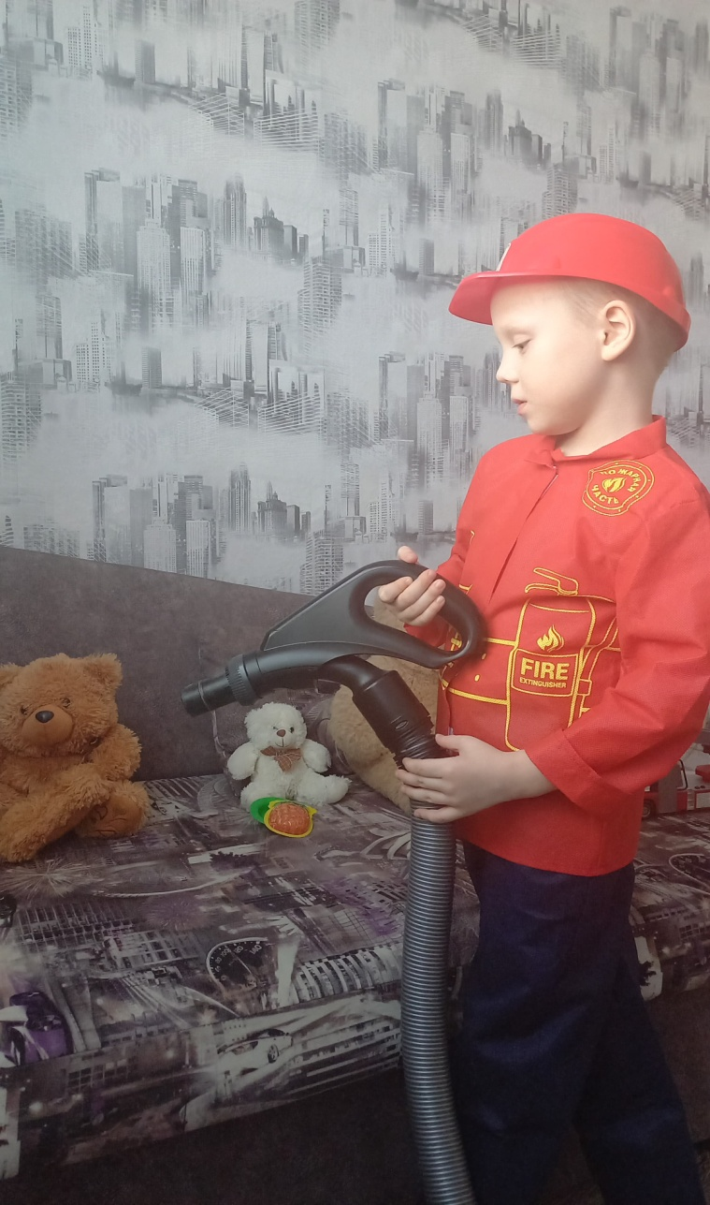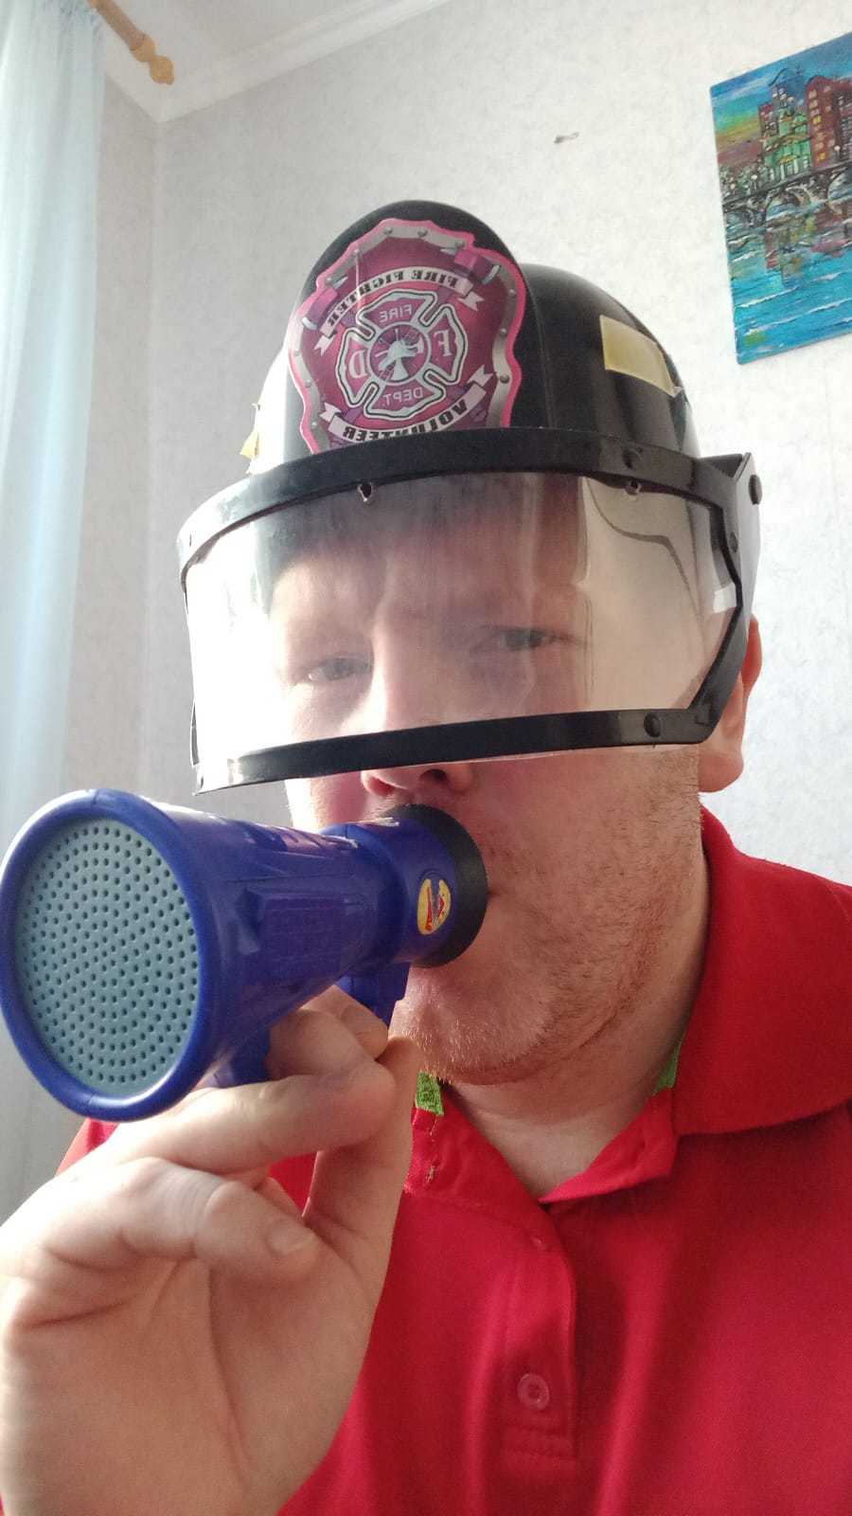

**Семья Полуян Фёдора**

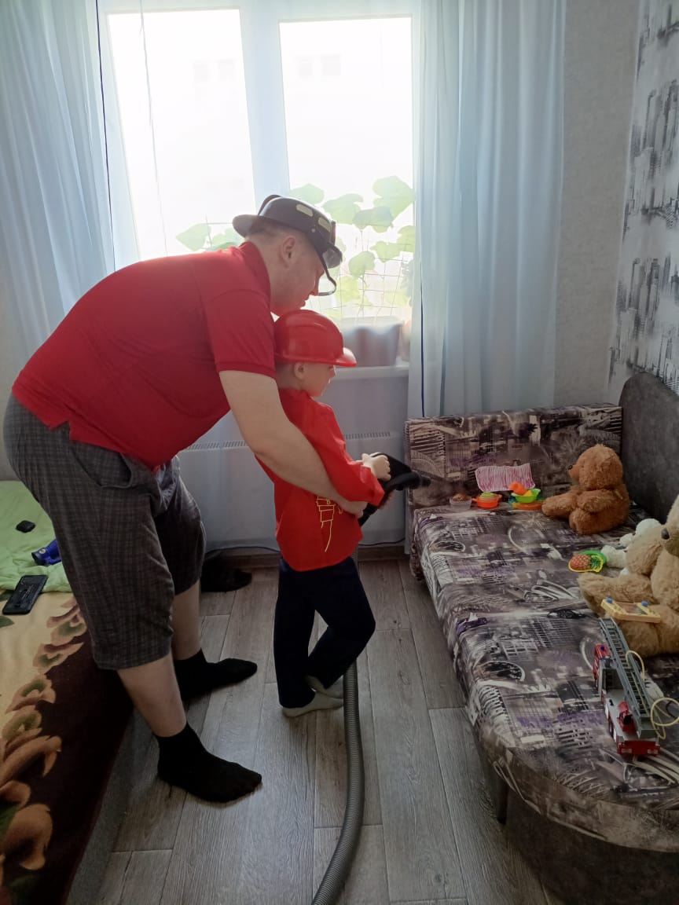 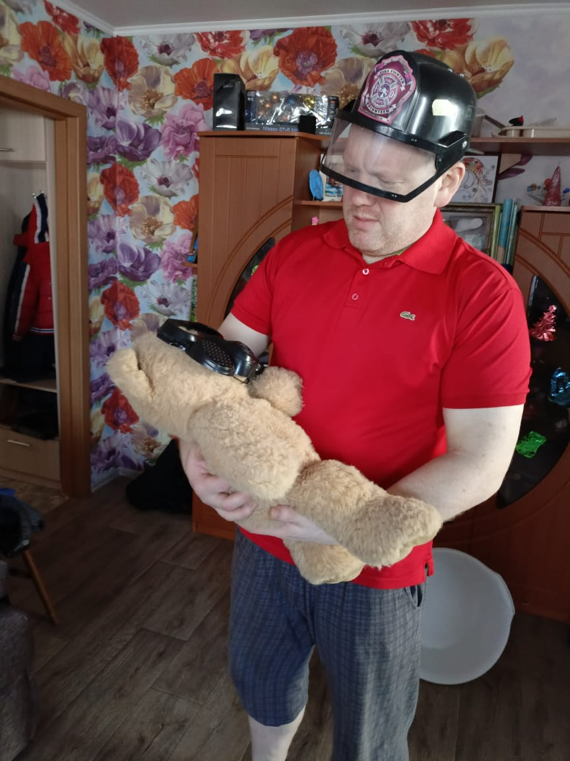

**Семья Нейфельд Корнея**

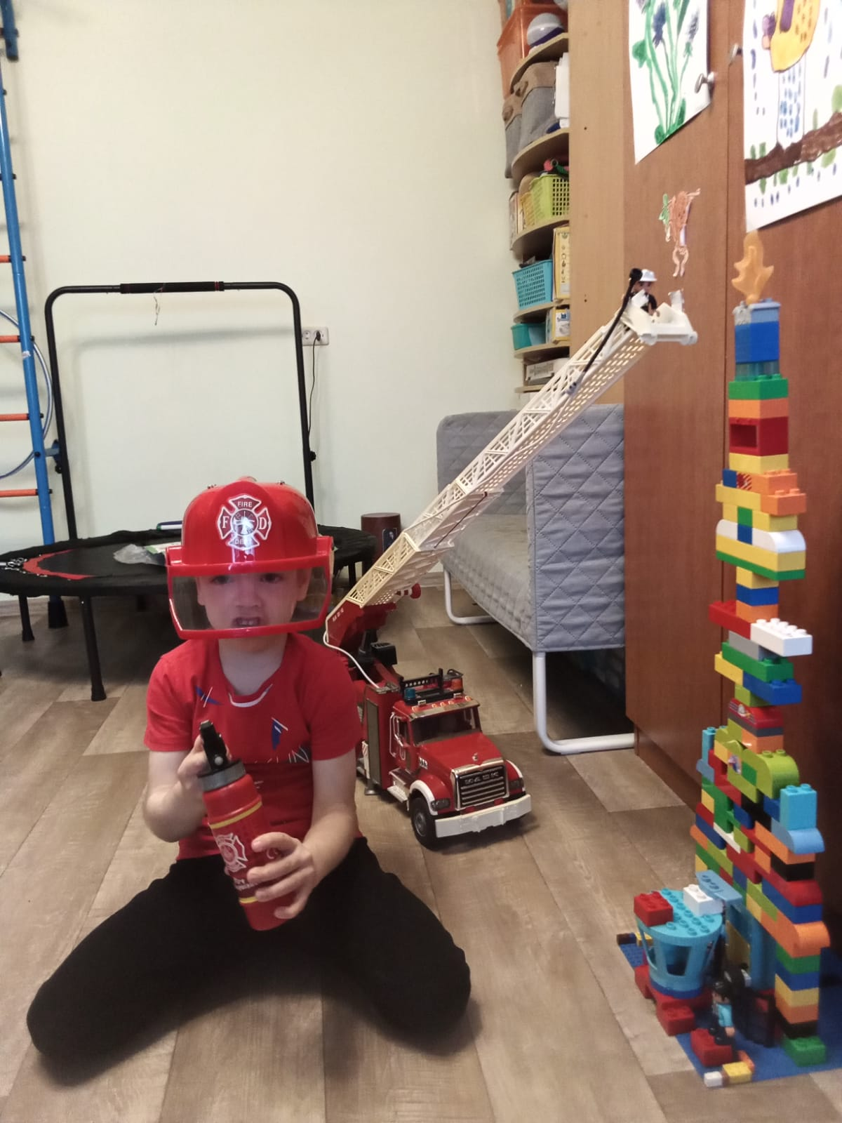 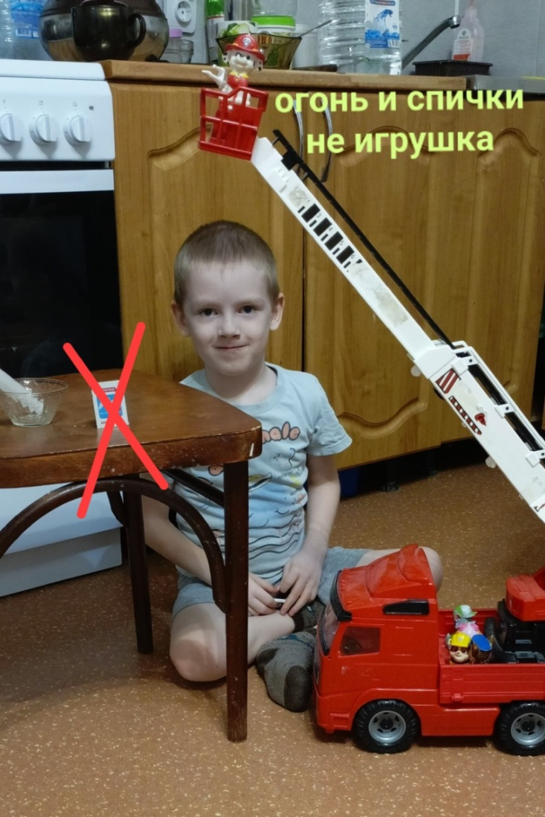

**Семья Яковлева Александра**

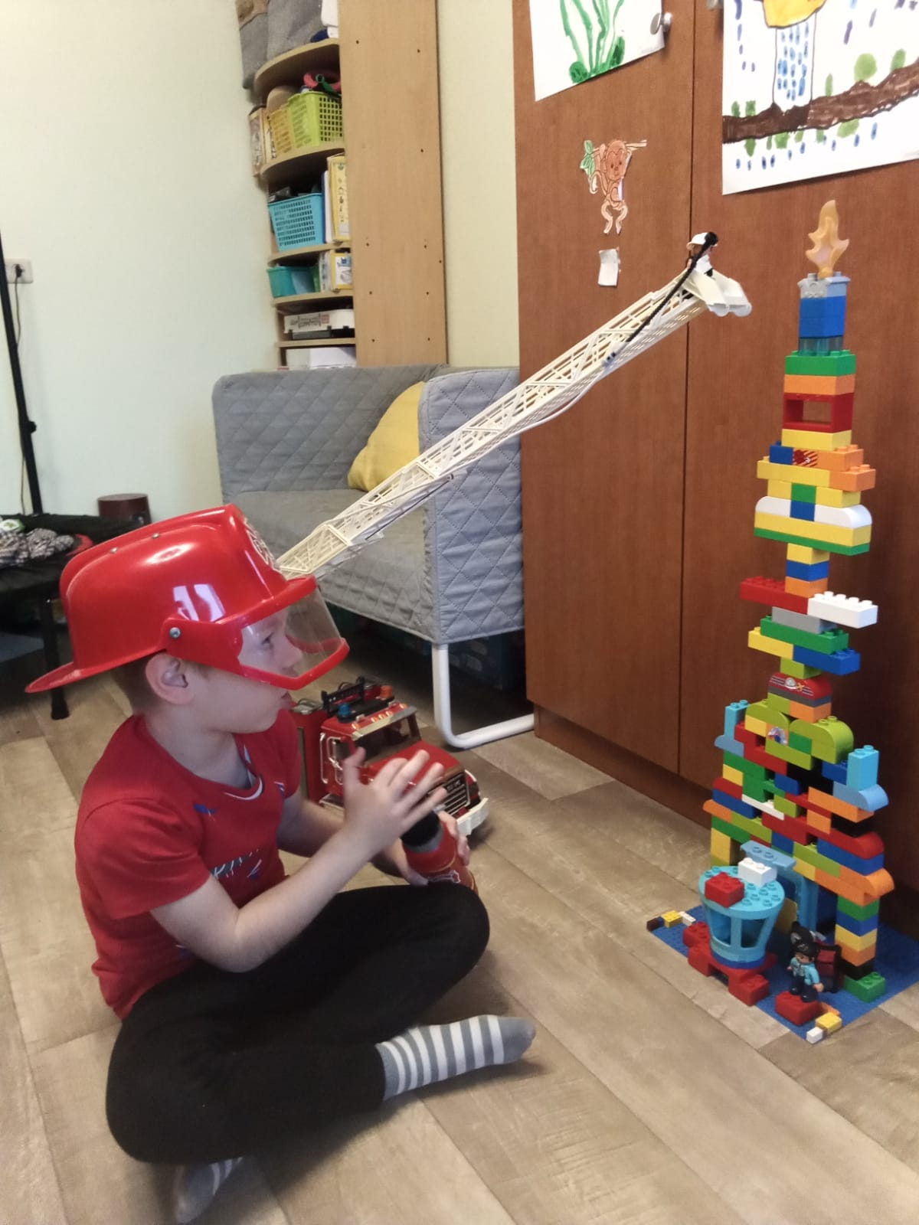

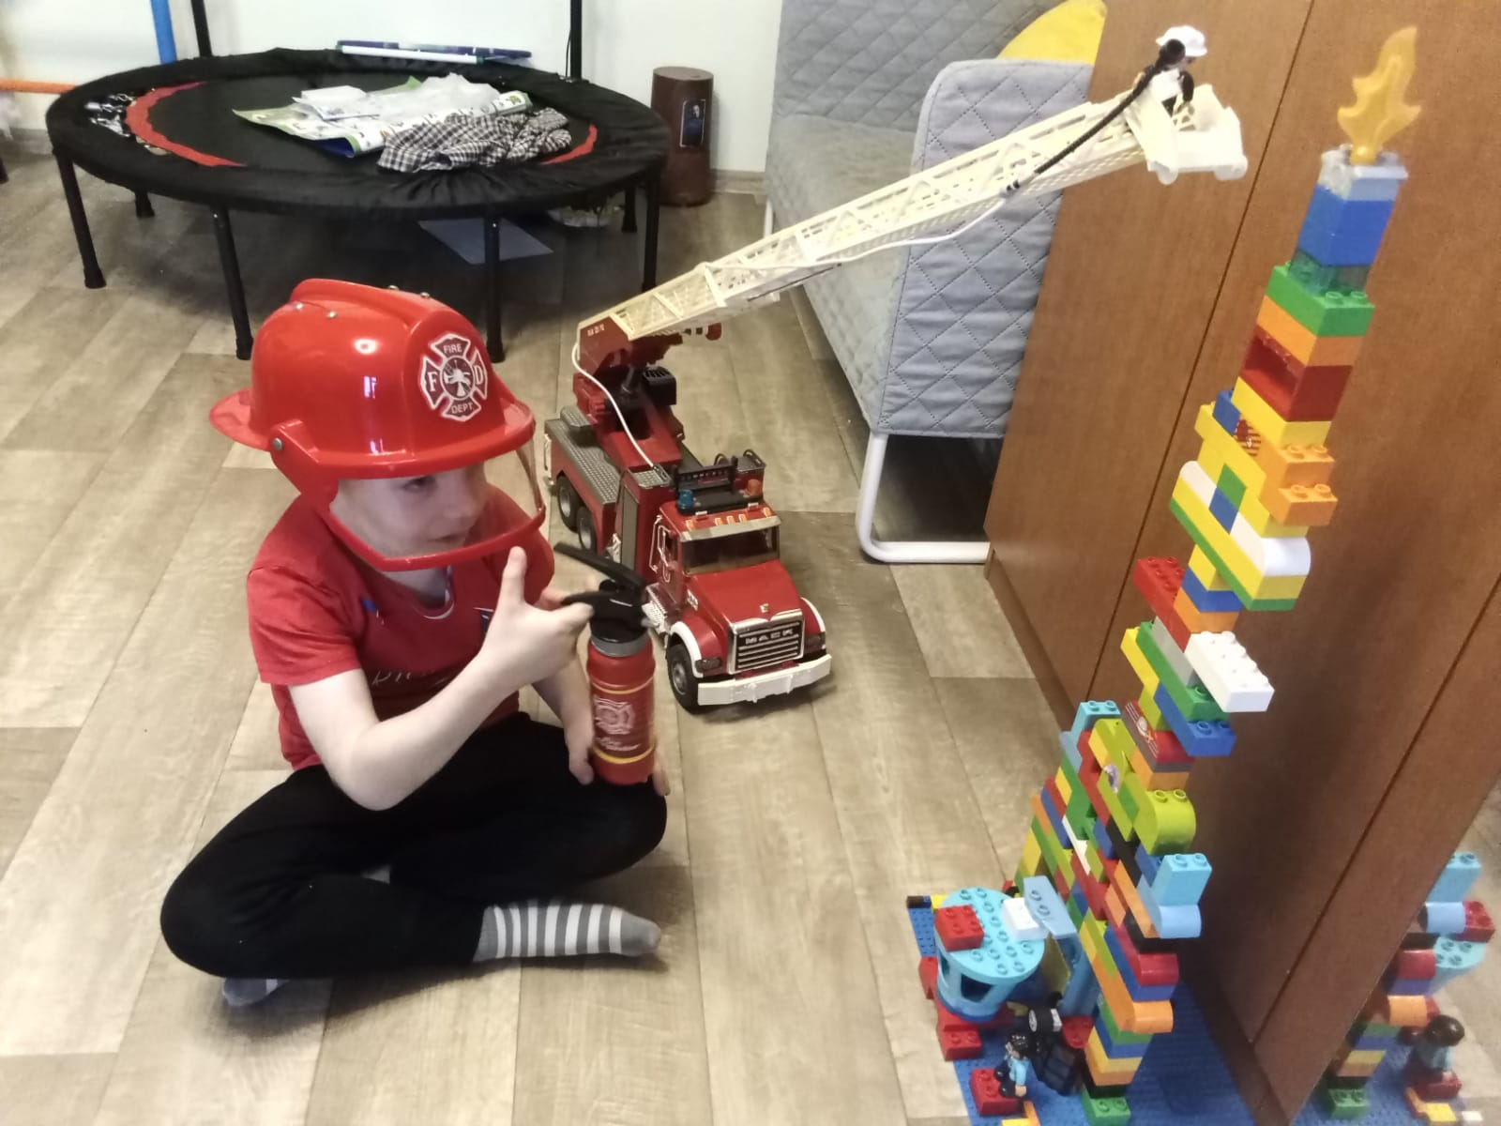

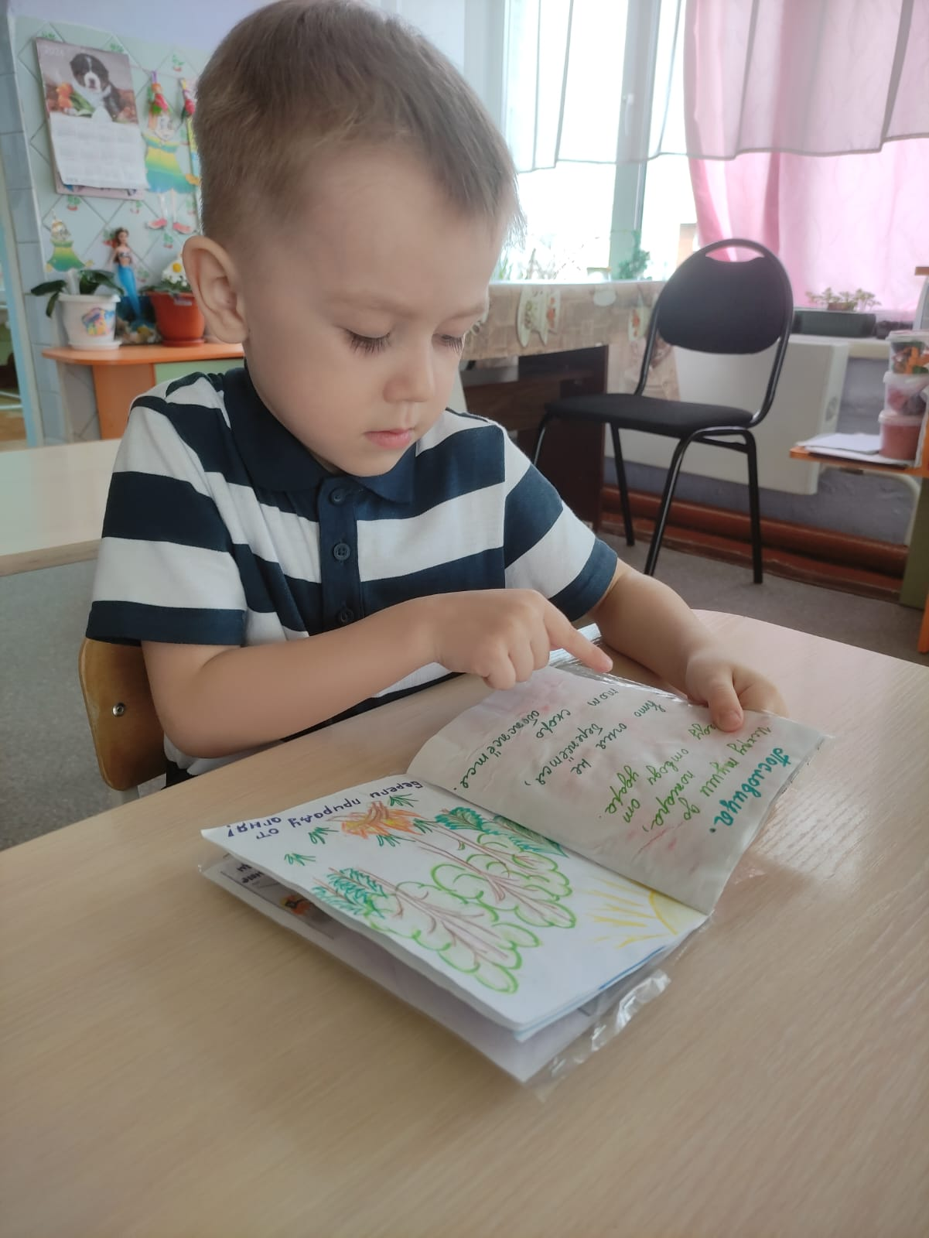**Книжки-малышки**

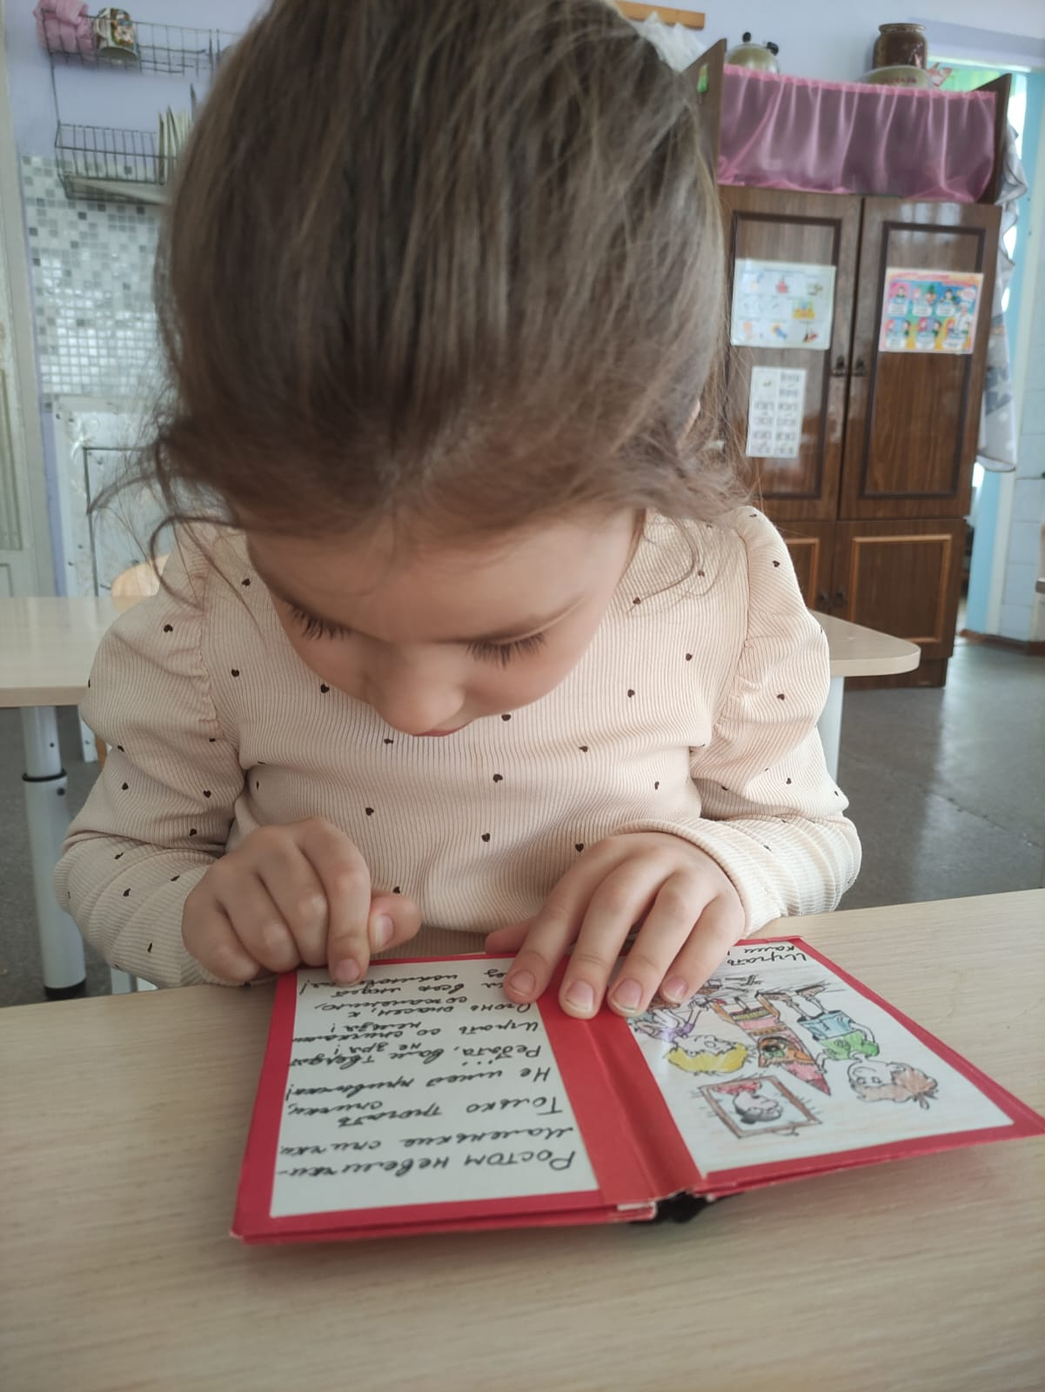**Книжка семьи Кирилишина Григория**

**Книжка семья Чевжик Евы**

**Беседы для родителей – картотека**

**Картотека: «Беседы по пожарной безопасности.»**

**Беседа на тему: «Правила поведения при пожаре»**с детьми младшего дошкольного возраста.

**Материал:** игрушечная пожарная машина, картинки по правилам пожарной безопасности.

Вопросы к беседе:

1. Ребята посмотрите, какая новая игрушка появилась у нас в группе? (машина)

2. Кто догадался, как она называется? (пожарная)

3. По каким признакам вы догадались, что это пожарная машина? (она красная, с лестницей, с номером 01) Правильно, пожарная машина всегда красная, чтобы её было видно издалека. Красный цвет – цвет тревоги, цвет огня.

4. А как называются люди, которые тушат пожар? (пожарники)

5. Как едет пожарная машина, быстро или медленно? (быстро)

6. Почему быстро? (нужно быстрее потушить огонь, спасти людей)

7. Когда машина едет по дороги, её не только видно, но и слышно сирену. Как звучит

сирена? (у-у-у, у-у-у)

8. Ребята, а вы знаете, что в кузове пожарной машины лежат инструменты для тушения

пожара: топор, лопата, шланг, огнетушитель и др., а самое главное в пожарной машине всегда должна быть что ребята? (правильно вода)

9. Ребята, как вы думаете, почему возникают пожары? (разные ответы детей) Да, много

пожаров от неосторожности обращения с огнём. Огонь очень опасен. Он сначала

горит медленно, потом языки пламени становятся выше, сильнее, разгораются,

бушуют.

10. Чтобы не было беды, надо хорошо знать правила (нельзя: брать спички, зажигалку,

включать и выключать плиту, утюг, трогать розетку и вставлять в нее посторонние

предметы).

**Беседа на тему: «Правила пожарной безопасности»**с детьми среднего дошкольного возраста.

**Вопросы к беседе:**

1. Ребята, давайте вспомним, где и в чем нам помогает огонь?

2. А когда он становится нашим врагом? (огонь товарищ в игре и хороший помощник в работе, но при условии соблюдения правил и мер пожарной безопасности).

Чтобы с пожаром бороться умело,

Знать каждому нужно пожарное дело.

Пожарные навыки всем пригодятся,

Затем, чтобы знать, как с огнем обращаться,

А если когда и случится беда,

То знания эти помогут тогда!

**Правило первое:**Спички не тронь – в спичках огонь! А вот что получается, когда забывают или не соблюдают это правило.

Девочку оставили в квартире,

Девочку закрыли на замок,

Девочку закрыли, но забыли

Спрятать от ребенка коробок...

Мама спички трогать не велела,

Не велела, а сама ушла...

Девочка на корточки присела,

Спичку о коробочку зажгла.

Пляшущий, манящий огонек

Вспыхнул озорливо и погас.

Шалунишке захотелось очень

Огонек увидеть еще раз.

Чиркнула – и маленькое пламя

Заплясало вновь, в руке дрожа...

Широко открытыми глазами

Девочка смотрела чуть, дыша...

А оно, проворное, все ближе...

Только шалунишке невдомек –

Берегись! Но девочка не слышит

Девочка глядит на огонек –

Берегись! Но девочка смеется...

Огонек ужалил как оса!

Поняла малышка: пламя жжется!

Спичку уронила егоза.

На полу игрушки в беспорядке:

Куклы, мишки, кубики, рожок...

Загорелась грива у лошадки.

Вспыхнул вдруг картонный петушок.

Пламя злобно к девочке метнулось –

Что ты натворила, егоза?

Девочка в испуге отмахнулась,

Ужасом наполнились глаза...

3. Чего же испугалась девочка? Как вы думаете, почему случился пожар? А какое правило забыла девочка? Чтобы вы не забыли это правило, давайте повторим его хором.

**Правило второе:**Легко запомнить можно:

С электроприбором будьте осторожны,

Чтоб он не стал твоим врагом,

Не шути ты с утюгом!

Ребята, давайте с помощью загадок вспомним, какие же еще есть электроприборы в

нашем доме:

1. Белый шкаф стоит в углу

Нашей кухни на полу.

В нем немало льда и снега.

В нем всегда мороз.

Может быть, снег белый с неба,

Кто-нибудь принес?

Здесь морозно даже летом...

Кто мне скажет, что же это?

2. Кто он такой? Хотя не крот

Сует свой любопытный нос

То в угол, то в коверный ворс

И видит смысл весь жизни в этом.

Не любит пыль, не любит грязь…

Он есть почти у всех у нас.

3. Что говорить – не солнце я,

Но освещать умею.

Меня лишь включите, друзья,

И станет жизнь светлее.

Не будет времени для сна

Всегда, когда я включена.

4. Молодцы! А какие еще электроприборы есть в вашей квартире? Эти

электроприборы освещают дома, умеют гладить, готовить пищу, убирать квартиру и многое другое. Они наши добрые помощники, но лишь в умелых руках, поэтому, оставшись дома одни, не включайте эти электроприборы и не пользуйтесь ими, потому что при их неисправности или при вашем неумении пользоваться тоже может случиться пожар.

**Правило третье:**Помни всегда!

Плита в нашем доме – не ерунда!

Она жарит и варит, печет, но когда

Играют с ней дети, то это беда!

Ребят, это те правила, которые вы должны хорошо знать, помнить, а самое главное – их соблюдать.

**Беседа на тему: "Труд пожарных"**с детьми старшего дошкольного возраста.

**Материалы:**иллюстрации к произведению С. Маршака "Рассказ о неизвестном герое ".

Вопросы к беседе:

1. Ребята, посмотрите внимательно на иллюстрации. Что нарисовано'? (Пожар).

2. Скажите, вам приходилось слышать слово "пожар" раньше? (Приходилось).

Выслушиваем ответы детей.

3. Пожар – это хорошо или плохо? (Плохо, пожар — это беда. Люди остаются без жилья. Огонь сжигает много домов, даже людей).

4. Ребята, отчего возникает пожар? (Пожар бывает оттого, что дети играют со спичками, зажигают свечи, без спроса включают электроприборы в доме...)

5. Ребята запомним предупреждение:

Не играй, дружок со спичкой,

Помни, что она мала,

Но от спички- невелички

Может дом сгореть дотла.

Чтобы в дом не пришла беда –

Будьте с огнем осторожны всегда!

6. Ребята, если вы увидите горящую бумагу или спичку на улице, что вы предпримете? (Затушим песком или землей, правильно, все горящие предметы нужно загасить, затушить).

7. Кто умеет это делать лучше всех? (Пожарные).

Далее идет рассказ о профессии пожарного, его нелегком труде, описываются его качества: смелость, доброта, ловкость и т.д.

8. Ребята, как объяснить выражение «проявить отвагу»? (Укротил огонь, спас людей, животных, народное добро).

9. Давайте запомним пословицы: "Герой никогда не умрет, он вечно в народе живет", "Жизнь дана на добрые дела".

10. А теперь я прочитаю вам стихотворение Самуила Яковлевича Маршака "Рассказ о неизвестном герое". Слушайте внимательно.

После чтения задаются вопросы, выявляющие внимательность детей, логику мышления.

Их необходимо постепенно подводить к ответу на вопрос: как можно охарактеризовать человека, который делает добро и не ждет похвалы или награды?

(Смелый, добрый, скромный. Правильно. Вы тоже должны быть такими, и запомните пословицы: "Скромность всякому к лицу", "Храбрый не тот, кто страха не знает, а кто его узнал и навстречу ему идет").

**Беседа на тему: «Спички – не игрушка, огонь – не забава!»**с детьми

Среднего дошкольного возраста. **Материал: картина** с изображением горящего дома и карточки с изображением различных предметов, которые помогают при тушении пожара.

Вопросы к беседе:

1. Ребята вам приходилось слышать слово "пожар"?

2. От чего происходят пожары? (от молнии, от искры, от не затушенной сигареты, от не затушенной спички).

3. Посмотрите на картину. Что вы на ней видите? Здесь нарисован пожар. Горит дом.

4. А как вы думаете, почему случился пожар?

5. А может кто-то из детей брал спички и пытался зажигать их?

6. А вы умеете зажигать спички? (Акцентировать ответы детей на том, что детям спички брать нельзя) Игра со спичками может привести к пожару.

7. Кому необходимо сообщить, когда мы увидим пожар? (в пожарную охрану)

8. А номер вы знаете? Дети называют номер.

9. Много пришлось поработать пожарным, чтобы справиться с огнём. Но дом всё-таки пострадал. От чего пострадал дом? (со спичками играть нельзя)

10. А вы знаете, какие предметы и вещи помогают тушить пожар?

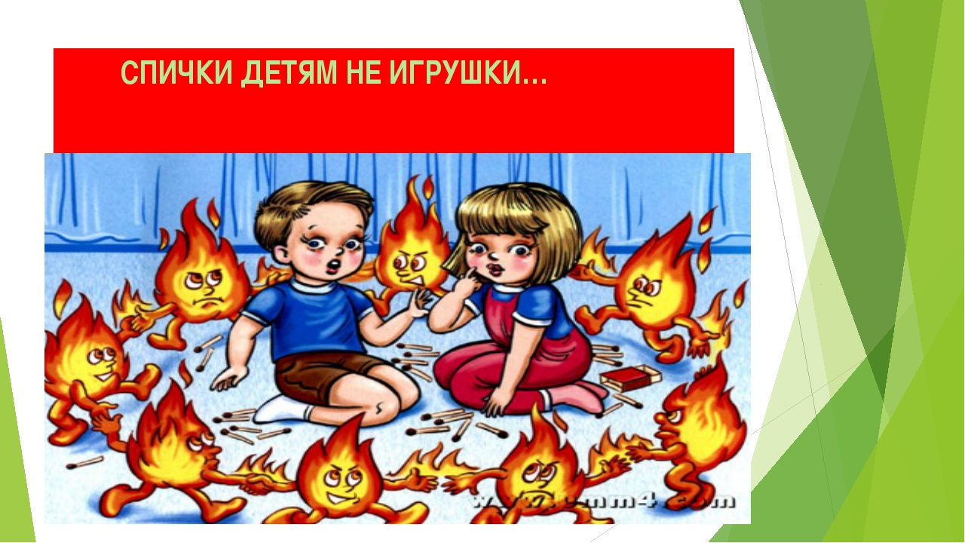

**Вывод**

На данном этапе были выполнены все запланированные мероприятия, созданы поделки и рисунки вместе с родителями.

Реализуя **проект** «**Пожарная безопасность»**, мы убедились, что работая над ним совместно с родителями, цель достигнута наиболее эффективно и быстро. Расширена возможность для детей в экспериментировании и применении полученных знаний на практике, в развитии творческих способностей со взрослыми.

**Результат:**

1. Дети знают правила безопасного поведения во время возгорания и пожара, помнят, чему их учили родители (взрослые).

2. Взаимодействие с родителями по обучению дошкольников правилам безопасного поведения систематизировано.

3. Обогащена предметно – развивающая среда в группах.

4. Повышен уровень компетентности родителей по данной проблеме.

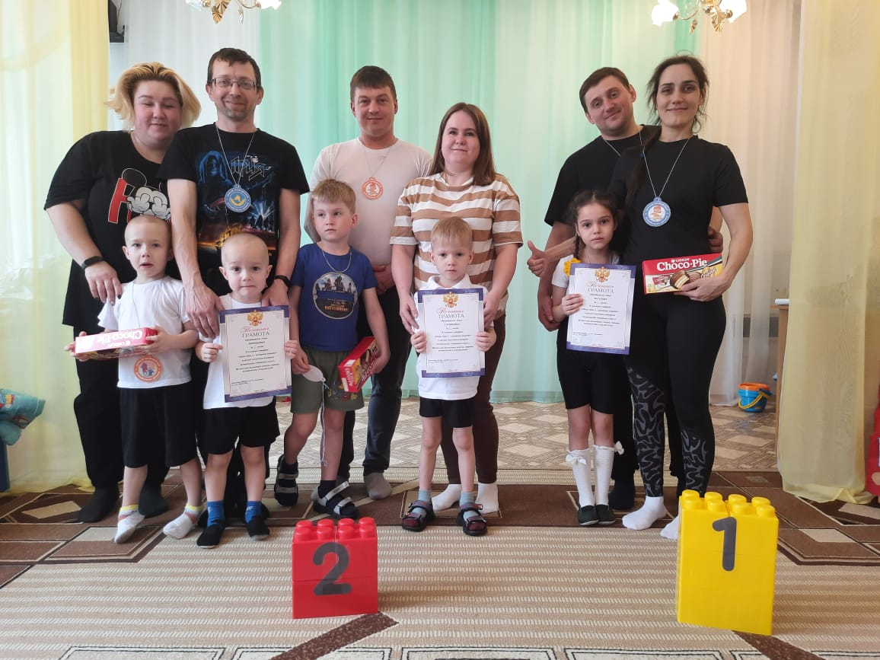

**Семьи детского сада «Солнышко»**

**за безопасность в доме!**